היבטים בפיקוח ובשמירה על שלום הפעוטות במעונות היום

היבטים בפיקוח ובשמירה על שלום הפעוטות במעונות היום

מבוא

בשנת 2024 היו בישראל יותר מ-540,000 פעוטות בגילי לידה עד שלוש שנים (להלן - פעוטות). פעוטות שאינם מטופלים בחיק הבית או המשפחה מטופלים לרוב במסגרות שהן לעד שבעה פעוטות (להלן - משפחתונים), או במעונות יום לפעוטות (להלן - מעונות), שהם מסגרות לשבעה פעוטות ומעלה שנועדו לשמש מקום שהייה יומי לטיפול בפעוטות ולחינוכם. לפי נתוני משרד החינוך (להלן - המשרד), בשנת הלימודים (להלן - שנה"ל) התשפ"ה (2024 - 2025) היו ברחבי הארץ כ-5,060 מעונות שפעלו ברישיון המשרד, ופרטיהם מפורסמים באתר האינטרנט של משרד החינוך. בשנה"ל התשפ"ה שהו במעונות שפעלו ברישיון כ-212,000 פעוטות.

המעונות מופעלים בדרך כלל על ידי עמותות, רשויות מקומיות וגופים אחרים והם נחלקים לשני סוגים: (א) מעונות יום מוכרים שבהם המחיר מפוקח וההורים יכולים לקבל השתתפות של המדינה בשכר הלימוד (סבסוד) בכפוף למבחני תמיכה. הארגונים המפעילים אותם מתחייבים לתנאי הפעלה, לרבות לקריטריונים ולסטנדרטים להפעלה, לפיקוח, לרישום וקבלה, וכן לקביעת הזכאות לסבסוד שכר הלימוד (להלן - מעונות מוכרים); (ב) מעונות יום פרטיים בבעלות פרטית ובניהול עצמאי שמחירם נקבע על ידי מפעילי המעונות, ללא כל סבסוד מטעם המדינה (להלן - מעונות פרטיים). חוק הפיקוח על מעונות יום לפעוטות, התשע"ט-2018 (להלן - חוק הפיקוח על המעונות) אינו מבחין בין מעון מוכר למעון פרטי לעניין הפיקוח של משרד החינוך על הנעשה בהן.

הפעלת מעון מוסדרת בעיקר בחוק הפיקוח על המעונות ובתקנות הפיקוח על מעונות יום לפעוטות (תנאים לפעילות של מעון יום לפעוטות), התשפ"א-2021, שהותקנו מכוחו (להלן - תקנות הפיקוח על המעונות). על פי החוק והתקנות נדרש רישיון להפעלת מעון, וכדי לקבלו יש לעמוד בתנאים הקבועים בהם, בין היתר לעניין שטח המעון, הרכב הצוות המטפל והכשרתו והשמירה על בטיחות הפעוטות. מטרת החוק היא להסדיר את הפעלת המעונות לשם הבטחת ההגנה על שלומם, על זכויותיהם ועל כבודם של הפעוטות השוהים בהם וכדי למלא את צורכיהם הגופניים, הרגשיים, החברתיים והחינוכיים ולקדם את התפתחותם.

החל בינואר 2022 הפיקוח על המעונות הוא באחריות משרד החינוך בהתאם להחלטת הממשלה, לאחר שעד לאותו מועד זרוע העבודה במשרד הכלכלה והתעשייה הייתה האחראית עליהם. נקבע כי למשרד החינוך עברו, בין היתר, האחריות המקצועית והפדגוגית, סמכויות הפיקוח על המעונות, הרישוי מכוח חוק הפיקוח על המעונות, ובינוי מעונות מוכרים. כמו כן, לפי החלטת הממשלה בזרוע העבודה ייוותרו, בין היתר, הסמכות והאחריות לעניין מבחני התמיכה להשתתפות המדינה בעלות שכר הלימוד במעון מוכר או במשפחתון. האחריות והסמכות בתחום המקצועי והפדגוגי ובתחום הבינוי הועברו למשרד החינוך, בין היתר, בנימוק שהוא המשרד המתאים ביותר לריכוז הטיפול ולתכלול מגוון השירותים הניתנים בגיל הרך לפעוטות ולבני משפחותיהם, שכן הוא כבר אמון על מתן מענים אלו לילדים בגילי שלוש ומעלה.

לפי משרד החינוך סך התקציב שהוקצה לגיל הרך מתוך כלל סעיפי התקציב, הכוללים תקני כוח אדם, הדרכה, הכשרות ופעולות שונות (למעט תקציבי בינוי), היה דומה בשנים 2023 - 2026 -
כ-217 מיליון ש"ח בממוצע בשנה.

להלן תרשים שמתאר את התפלגות כלל המעונות שקיבלו רישיון ממשרד החינוך בשנים התשפ"ג-התשפ"ה (2023 - 2025), לפי סוג המעון (מוכר או פרטי).

תרשים 1: התפלגות כלל המעונות שקיבלו רישיון ממשרד החינוך, לפי סוג מעון - מוכר או פרטי, בשנה"ל התשפ"ג-התשפ"ה (2023 - 2025)
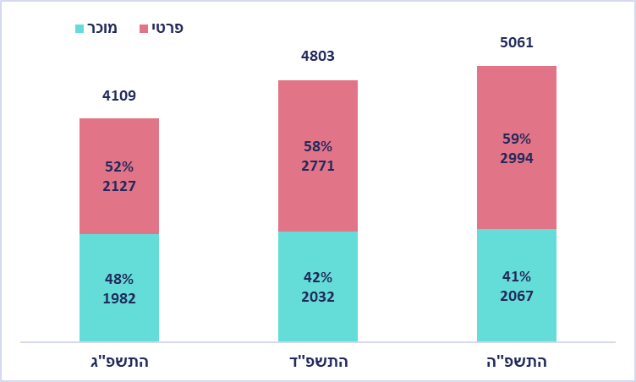
על פי נתוני משרד החינוך, בעיבוד משרד מבקר המדינה.

מהתרשים עולה כי בשלוש השנים משנה"ל התשפ"ג עד התשפ"ה גדל מספר המעונות שקיבלו רישיון בכ-950 (מכ-4,100 לכ-5,060) - גידול של כ-23%. בתקופה זו גדל מספר המעונות הפרטיים ברישיון בכ-865 (מכ-2,130 לכ-2,995) - גידול של כ-40%, ומספר המעונות המוכרים גדל ב-85 (מ-1,982 ל-2067), גידול של כ-4%. שיעור המעונות הפרטיים ברישיון עלה בהתאמה מכ-52% לכ-59% מכלל המעונות, ואילו שיעור המעונות המוכרים ירד בשנים אלו מכ-48%
לכ-41%. עם זאת, בנובמבר 2025 היה מספר לא ידוע של מעונות שפעלו ללא רישיון, וכפי שיצוין להלן, ביולי 2025 - במהלך הביקורת - גיבש משרד החינוך רשימה ראשונית של 683 מעונות שפעלו ללא רישיון, שאינה משקפת את מלוא מספר המעונות שפעלו ללא רישיון.

להלן בתרשים התפלגות כלל הפעוטות בארץ בגילי אפס עד שלוש, לפי מסגרת הטיפול שבה שהו בשנה"ל התשפ"ד.

תרשים 2: התפלגות כלל הפעוטות בארץ בגילי אפס עד שלוש, לפי מסגרת הטיפול שבה שהו בשנה"ל התשפ"ד
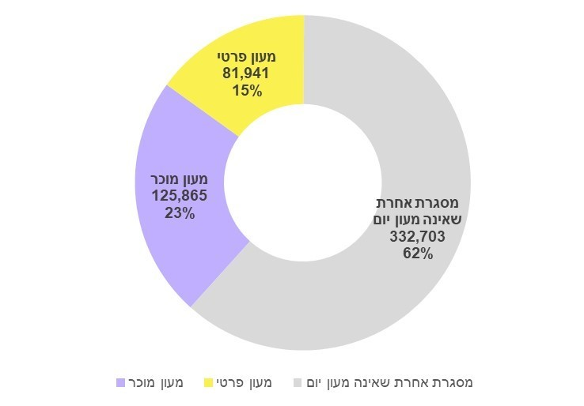
על פי נתוני משרד החינוך ונתוני הלמ"ס, בעיבוד משרד מבקר המדינה.

מהתרשים עולה כי בשנה"ל התשפ"ד (2023 - 2024) שהו במעונות כ-207,800 פעוטות, שהם
כ-38% מהפעוטות במדינה - כ-61% מהם במעונות מוכרים (125,865 פעוטות), במדינה -
כ-61% מהם במעונות מוכרים (125,865 פעוטות), וכ-39% מהם במעונות פרטיים (81,941 פעוטות). ההערכה היא כי יתר הפעוטות - כ-332,700 פעוטות, שהם כ-62% מכלל הפעוטות בארץ - שהו במסגרות אחרות, כגון משפחתונים מכל סוג או בחיק המשפחה או אצל מטפלת בבית.

במאי 2022 פרסם מבקר המדינה דוח ביקורת בנושא "הטיפול בפעוטות וחינוכם במעונות יום ובמשפחתונים" (להלן - דוח מבקר המדינה מ-2022; הביקורת מ-2022). בביקורת מ-2022 נבדקו, בין היתר, פריסת המעונות, יישום חוק הפיקוח המחייב רישוי לכל מעון ואופן הפיקוח ותקניו.

ישנה חשיבות רבה להבטיח את שלומם של הפעוטות במעונות, שכן הם פגיעים מאוד מבחינה פיזית ונפשית, אינם מפותחים דיים כדי להבין את הסכנות במעון ולהתגונן מפניהן או להתמודד עם מקרי אלימות המכוונים כלפיהם מצד אנשי צוות. חשיבות זו מתחדדת על רקע מקרי אלימות כלפי פעוטות ואירועי בטיחות חמורים שנחשפו בשנים האחרונות וממשיכים להתגלות מפעם לפעם. לפי נתוני המשטרה מיוני 2025, בשנים 2017 - 2024 נפתחו 2,473 תיקי משטרה בחשד לעבירות כלפי פעוטות עד גיל שלוש במסגרות לפעוטות - במעונות, במשפחתונים או בכל מסגרת אחרת לפעוטות עד גיל שלוש - בגין תקיפת קטין או התעללות ובמחצית הראשונה של שנת 2025 נפתחו 278 תיקים כאמור. כמו כן, במקרים שונים הורשעו מטפלות במעונות בהתעללות או בתקיפה של פעוטות במעונות - כך למשל בשנת 2021 הורשעה בעלת ומנהלת מעון פרטי במעשי התעללות ותקיפה קשים של פעוטות במעון, שבגינם נגזרו עליה תשע שנים וחצי מאסר בפועל, מאסר על תנאי וקנס, ובשנת 2023 נגזרו על שתי מטפלות שהורשעו בהתעללות ותקיפה של פעוטות במעון פרטי שהפעילו עונש מאסר בפועל של שש שנים ותשעה חודשים ושבע שנים וחצי, מאסר על תנאי וקנס. מקרים אלה ממחישים את הצורך המתמשך בהבטחת שלומם וביטחונם של הפעוטות במסגרות החינוך לגיל הרך. ואכן, המדינה קבעה את התנאים להבטחת שלומם של הפעוטות שעל מפעיל המעון לעמוד בהם ואת סמכות הפיקוח של משרד החינוך כדי להבטיח שהתנאים האלה מתקיימים במעונות.

פעולות הביקורת

בחודשים פברואר עד נובמבר 2025 ביצע משרד מבקר המדינה ביקורת בנושאים הנוגעים לפיקוח ולהבטחת שלומם של הפעוטות במעונות. הביקורת התמקדה בבדיקת הפיקוח של משרד החינוך על הבטיחות במעונות, ובכלל זה הבטחת הבטיחות של המעון ומתקניו וההגנה על שלומם של הפעוטות מפני פגיעה מצד אנשי צוות, לרבות החובה של בעל המעון להפעיל מצלמות במעון. הביקורת נעשתה במשרד החינוך ופעולות להשלמת הביקורת נעשו במשטרת ישראל.

דוח זה ממוקד בפעולות משרד החינוך. עם זאת, על הרשויות המקומיות ללמוד דוח זה ולבחון כיצד הן יכולות להשתלב בנושא רישוי המעונות ובפיקוח אפקטיבי עליהן בשיתוף משרד החינוך.

קידום ועידוד מעונות פרטיים לפעול ברישיון

לפי חוק הפיקוח על המעונות מותר להפעיל מעון רק אם ניתן למפעיל רישיון הפעלה, והפעלת מעון ללא רישיון היא עבירה פלילית. החל משנת 2022 על מי שמעוניין להפעיל מעון לפנות למשרד החינוך בבקשה לקבלת רישיון. הגשת הבקשה מאפשרת למשרד החינוך לקבל מידע על המעון ולהחיל עליו את הפיקוח על פי החוק.

כאמור בדוח מבקר המדינה מ-2022 עד לכניסתו לתוקף של התיקון לחוק הפיקוח על המעונות בשנת 2018 כלל הדין שהיה בתוקף חובת רישוי ופיקוח לכל מעון עם יותר משני פעוטות מכוח חוק הפיקוח על מעונות, התשכ"ה-1965. אולם בפועל הדינים האלה לא נאכפו באופן מקיף במשך שנים רבות, אלא כמעט רק לגבי מעונות מוכרים. לפיכך עד לתיקון החוק לא היו לאף גוף ממשלתי מיפוי של המעונות הפרטיים או מידע עליהם. עם כניסתו לתוקף של התיקון לחוק הפיקוח על המעונות היה על כל מעון שבו שוהים שבעה פעוטות ומעלה לבקש אישור ראשוני, שהיה השלב המקדמי בדרך לרישוי ולהחלת הפיקוח על מרכיבי הבטיחות והאיכות במעון. הפעלת הליך האישור הראשוני איפשרה למשרד העבודה, שהיה האחראי על הפיקוח על המעונות באותה העת, לרכז פרטים על מעונות שהגישו בקשה לאישור ראשוני. בד בבד החל הפיקוח על מעונות פרטיים והחלה פעילות מגוונת לפיתוח אמצעים שיקדמו את יישום החוק ותקנותיו.

בדוח מבקר המדינה מ-2022 עלה כי היו מעונות פרטיים שלמשרד העבודה, שהיה האחראי על הפיקוח עליהם באותה העת, לא היה מידע עליהם. כמו כן עלה כי לכאורה היו לפחות כ-1,000 מעונות פרטיים שלא הגישו בקשה להסדרת רישיון, ולכן למשרד העבודה לא היה מידע עליהם. לפיכך חוק הפיקוח על המעונות לא יושם לגביהם במועד סיום הביקורת מ-2022, ועלה חשש כי האיכות בהם אינה מספקת ואינה עומדת בדרישות החוק ותקנותיו, ובשל כך לא זכו הפעוטות לחינוך איכותי. הומלץ כי משרד החינוך, שאליו עברה האחריות על הפיקוח, יפעל כדי לאתר את המעונות שטרם נרשמו ולהביאם תחת חוק הפיקוח על המעונות, בין היתר באמצעות פעולות של יידוע, הנגשה ותמרוץ, וכן לנקוט שיתוף פעולה עם רשויות מקומיות.

בהתייחסות משרד החינוך ממאי 2022 לממצאי הדוח הקודם (להלן - התייחסות משרד החינוך לדוח מבקר המדינה מ-2022) ציין המשרד כי נעשו מאמצים להעלאת המודעות לחשיבות של קבלת רישיון להפעלת מעון; כי הוא יצא בפרסום לכלל האוכלוסיות שמטרתו גם דיווח על מסגרות ללא רישיון; וכי נבנה טופס מקוון לדיווח על מסגרות ללא רישיון. עוד מסר משרד החינוך כי עם המעבר של הפיקוח על המעונות לידיו הועמד הנושא בעדיפות גבוהה ונבחן ביסודיות. זאת כדי לרתום את הרשויות המקומיות ולבחון אפשרות למתן תמריצים שיעודדו את מפעילי המעונות להגיש בקשות לקבלת רישיון.

בשלוש השנים שחלפו משנה"ל התשפ"ג (2022 - 2023) עד שנה"ל התשפ"ה (2024 - 2025) גדל מספר המעונות הפרטיים שפעלו ברישיון בכ-865 - מכ-2,130 לכ-2,995 - גידול של כ-40%.

כפי שמסר משרד החינוך למשרד מבקר המדינה, בספטמבר 2023 הוא החל לרכז רשימה של מעונות שפועלים לכאורה ללא רישיון וביולי 2025 - במהלך הביקורת - הוא ערך מיפוי וגיבש רשימה ראשונית של 683 מעונות שפעלו ללא רישיון.

עם זאת, בביקורת עלה שלמשרד החינוך לא היה מידע מלא ומיפוי של כל המעונות שפעלו ללא רישיון.

מנתוני משרד החינוך מאוקטובר 2025 עלה כי בשנים 2022 ועד אוקטובר 2025 הוא הוציא 18 צווי הפסקה מינהליים לסגירת מעונות שפעלו ללא רישיון - 16 מהם נסגרו, אחד החל לפעול ברישיון ובמעון אחד הטיפול לא הסתיים. כאמור, ביולי 2025 גיבש משרד החינוך רשימה ראשונית של 683 מעונות שפעלו ללא רישיון.

במאי 2025 ניתנה למשרד החינוך הסמכות להטיל עיצומים כספיים על מי שהפעיל מעון שלא ניתן לו רישיון הפעלה. מנתונים שמסר משרד החינוך בינואר 2026 עולה כי עד למועד זה הוא הטיל עיצומים כספיים בסך של 12,500 ש"ח עד 25,000 ש"ח על 14 מפעילי מעונות שהפעילו מעונות ללא רישיון - בסכום כולל של 263,000 ש"ח.

משרד החינוך מסר בתשובתו למשרד מבקר המדינה ממאי 2026 (להלן - תשובת משרד החינוך) כי הוא ביצע 657 בקרות במעונות ללא רישיון, מתוכם 172 מעונות הסדירו את מעמדם לאחר ביקורת אחת ו-213 מעונות נסגרו לאחר הבקרה וכי הוא גם הוציא 110 התראות חלף עיצום כספי והונפקו 18 עיצומים כספיים למעונות שהמשיכו להפעיל את המעון ללא רישיון.

נוסף על כך החל משנת 2023 משרד החינוך, בשיתוף משרד הפנים ומינהל השלטון המקומי, תקנן ברשויות המקומיות תפקיד של מנהל יחידת הגיל הרך מלידה עד שלוש בעלות שנתית של כ-46 מיליון ש"ח בשנה. יודגש כי לרשויות המקומיות אין סמכות סטטוטורית בכל הנוגע למסגרות חינוכיות לפעוטות מגיל לידה עד שלוש. תפקיד מנהל היחידה הוא ליצור שותפות עם משרד החינוך ולסייע ביישום מדיניות הרשות כדי ליצור רצף חינוכי, והוא נדרש למפות את כל המסגרות לפעוטות שפועלות ברשות ברישיון וכן את המסגרות שפועלות ללא רישיון ובניגוד לחוק. במועד הביקורת - יולי 2025 - היו מנהלי יחידה כאמור ב-218 רשויות מקומיות מתוך 257 (כ-85% מהרשויות).

בביקורת עלה כי עד אוקטובר 2025 לא היו למשרד החינוך נוהל או תוכנית כוללת לאיתור מעונות הפועלים ללא רישיון או לעידודם של מעונות כאמור לפעול ברישיון. עד למועד זה בעלי תפקידים במחוזות - בייחוד המפקחות - ניסו לאתר באופן עצמאי מעונות שפעלו ללא רישיון בתחום המחוז, למשל באמצעות איתורם באינטרנט ובפנייה יזומה במכתבי דרישה להשלמת הליך הרישוי למעונות שאותרו פועלים ללא רישיון. יצויין כי עם סיום הביקורת - בנובמבר 2025 - פרסם מינהל רישוי בקרה ואכיפה במשרד החינוך נוהל פנימי לאיתור מעונות ללא רישיון ולטיפול בהם. בנוהל פורטו בין היתר סמכויות בעלי התפקידים השונים במשרד ומה הפעולות שכל אחד מהם נדרש לבצע כדי לאתר מעונות הפועלים ללא רישיון, וכן את פעולות האכיפה שיש לבצע לאחר איתורם.

בדוח מבקר המדינה מ-2022 עלה כי קיימים מעונות פרטיים שלמשרד החינוך אין מידע עליהם ולכן חוק הפיקוח על המעונות לא יושם לגביהם. בביקורת עלה כי אומנם מספר המעונות הפרטיים שפעלו ברישיון עלה בכ-40% מ-2,127 בשנה"ל התשפ"ג (2023-2022), ל-2,994 בשנה"ל התשפ"ה (2025-2024), אך עד מועד סיום הביקורת בנובמבר 2025 לא הפעיל משרד החינוך תוכנית כוללת לאיתור מעונות הפועלים ללא רישיון ולקידום פעילותם. כמו כן לא היו לו הנתונים הנדרשים על המעונות הפועלים ללא רישיון לצורך קידום פעילותם ברישיון, פרט לרשימה הראשונית שגיבש ביולי 2025 של 683 מעונות כאלו.

על משרד החינוך לפעול לאיתור המעונות הפועלים ללא רישיון ולקידום פעילותם ברישיון, בין היתר בהתאם לנוהל שהוא קבע בנושא; לפעול באופן יזום, בשיתוף הרשויות המקומיות לאיתור המעונות האלה; להחיל עליהם את חוק הפיקוח על המעונות; ולבחון באופן עיתי את מידת הצלחתו.

משרד החינוך מסר בתשובתו כי לנוכח דחיפות הנושא הוא מקבל את המלצות משרד מבקר המדינה וכי מדובר על תהליכי הסדרה מורכבים. עוד מסר המשרד כי הוא גיבש נוהל למפקחות בדבר הפעולות שיש לנקוט עם קבלת ידיעה על פעילות מעון ללא רישיון; כי הוא בשלבי סיום של כתיבת נוהל בנוגע לאופן הטיפול במעונות ללא רישיון; כי הוא פועל לאיתור מעונות הפועלים ללא רישיון בכל האמצעים העומדים לרשותו ובהם ניטור ברשתות חברתיות ושיתוף פעולה עם הרשויות המקומיות; כי בוצעו פעולות אכיפה בעניין מעונות הפועלים ללא רישיון; וכי פותחה מערכת לדיווח הציבור על מעונות שיש חשד שהם פועלים ללא רישיון, והיא תעלה לאוויר ביוני 2026. המשרד מסר גם כי הוא מקדם קמפיין להגברת המודעות הציבורית בדבר הסכנה בפעילות מעון ללא רישיון, וכי הוא מקים ועדה בין-משרדית שמטרתה גיבוש דרכי פעולה לאיתור מסגרות הפועלות ללא רישיון, למיפוין ולנקיטת צעדי אכיפה נגד מפעיליהן.

הפיקוח של משרד החינוך על המעונות הפועלים ברישיון

פיקוח אפקטיבי על המעונות יכול לצמצם את ההיתכנות למקרי פגיעה בפעוטות באמצעות איתור מפגעים פיזיים או ליקויים בהתנהלות הצוות מבעוד מועד ופעולה לתיקונם.

לפי חוק הפיקוח על המעונות בסמכות שר החינוך להסמיך מפקחים לצורך פיקוח על ביצוע הוראות החוק, ולשם כך ניתנו למפקח של משרד החינוך סמכויות, ובהם להיכנס למקום שיש לו יסוד להניח שפועל בו מעון; לדרוש מכל אדם הנוגע בדבר להציג לפניו כל ידיעה או מסמך שיש בהם כדי להבטיח את ביצוען של ההוראות לפי החוק; ולדרוש ממפעיל של מעון או ממנהלו לתקן כל ליקוי שנמצא במעון.

בדוח מבקר המדינה מ-2022 עלה כי בנובמבר 2021 (שנה"ל התשפ"ב) היו 25 תקני כוח אדם של מפקחות על המעונות ובאחריותן היו כ-5,000 מעונות - כ-200 מעונות לכל מפקחת בממוצע ארצי. עוד עלה כי בכחמישית מ-1,500 המעונות המוכרים שנבדקו בשנים 2018 ועד אמצע שנת 2021 בוצע פחות ממספר הביקורים המזערי שקבע באותה העת משרד העבודה - פעם בשנה. הומלץ כי משרד החינוך יפעל כדי לממש את הכלים העומדים לרשותו להגדלת מספר המפקחות.

בהתייחסות משרד החינוך לדוח מבקר המדינה מ-2022 הוא מסר כי אחת ממטרותיו העיקריות היא הרחבת הפיקוח על המעונות באמצעות עיבוי צוות הפיקוח.

הגדרת תקן הפיקוח ותדירות הפיקוח

תפקיד המפקחת מופיע במסמך נציבות שירות המדינה מאפריל 2022 "אישור עיסוקים למפקחת גיל הרך מלידה עד שלוש", ולפיו נדרשת המפקחת בין היתר לצפות בעבודת המעון, לרבות ארגון סביבה חינוכית, בטיחות וביטחון והפקת דוח הערכה, לוודא שהפעוטות מקבלים טיפול איכותי ושוויוני ולדרוש תיקון ליקויים שנמצאו במעון. כמו כן עליה לטפל בכל אירוע חריג שקורה במעון, ובכלל זה גם צפייה במצלמות המותקנות במעון בהתאם לחוק התקנת המצלמות לשם הגנה על פעוטות במעונות יום לפעוטות, התשע"ט-2018 (להלן - חוק המצלמות).

בביקורת עלה כי משרד החינוך לא קבע את הגדרת התפקיד של המפקחות, לא את התקן למספר המעונות או כיתות המעון שיהיו בפיקוח כל מפקחת ולא את תדירות הביקורים המזערית של המפקחת במעון.

מומלץ כי משרד החינוך יגדיר את תפקיד המפקחות, את התקן למספר המעונות או כיתות המעון שיהיו בפיקוח כל מפקחת ואת תדירות הביקורים המזערית של המפקחת במעון, כדי להבטיח את יכולתה לבצע פיקוח איכותי.

מספר המפקחות ותדירות ביקורי הפיקוח

מספר המפקחות: בביקורת עלה כי בשנה"ל התשפ"ה היו 61 תקני כוח אדם של מפקחות על המעונות לעומת 25 תקנים בביקורת מ-2022 - גידול של פי 2.4, ובאחריותן היו - כ-83 מעונות לכל מפקחת בממוצע ארצי לעומת כ-200 בדוח הקודם - ירידה של כ-59%.

עם זאת בביקורת הנוכחית עלה כי היו הבדלים במספר המעונות וכיתות המעון הממוצע שבאחריות כל מפקחת במחוזות השונים כמפורט בתרשים שלהלן:

תרשים 3: המספר הממוצע של המעונות והכיתות שבאחריות כל מפקחת בתקן, לפי חלוקה למחוזות, שנה"ל התשפ"ה
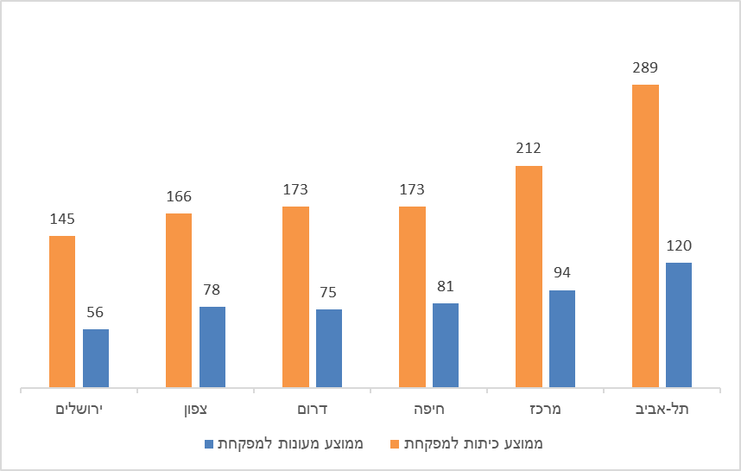
על פי נתוני משרד החינוך, בעיבוד משרד מבקר המדינה.

מהתרשים עולה כי קיים שוני במספר הממוצע של המעונות והכיתות שבאחריות המפקחות במחוזות השונים - למשל, במחוז תל אביב מפקחת אחראית בממוצע על פי שניים לערך מעונות וכיתות ממפקחת במחוז ירושלים (120 ו-289 לעומת 56 ו-145 בהתאמה).

תדירות ביקורי הפיקוח: אחד התפקידים המרכזיים של המפקחת הוא לבקר במעון לצורך מימוש סמכות הפיקוח הנתונה לה. משרד מבקר המדינה בדק את מספר הביקורים של מפקחת בכל אחד מכ-2,400 המעונות במחוזות תל אביב, חיפה וירושלים בשנה"ל התשפ"ד. להלן בתרשים 4 התפלגות המעונות במחוזות תל אביב, חיפה וירושלים לפי מספר ביקורי הפיקוח של המפקחות בשנה"ל התשפ"ד (2023 - 2024):

תרשים 4: התפלגות המעונות במחוזות תל אביב, חיפה וירושלים לפי מספר ביקורי הפיקוח של המפקחות, שנה"ל התשפ"ד
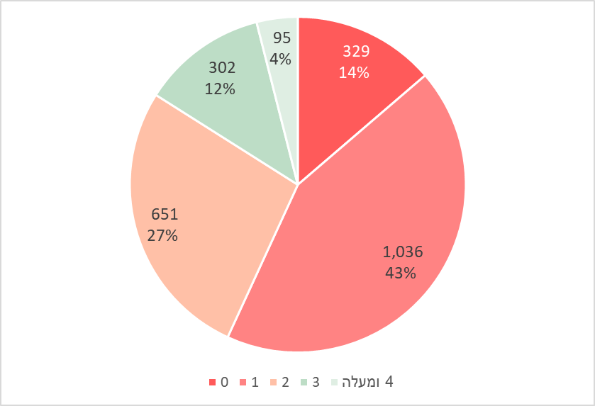על פי נתוני משרד החינוך, בעיבוד משרד מבקר המדינה.

מהתרשים עולה כי בשנה"ל התשפ"ד בכ-14% מהמעונות (329 מתוך 2,413) לא בוצע אף לא ביקור פיקוח אחד של מפקחת; בכ-43% מהמעונות (1,036 מתוך 2,413) בוצע רק ביקור אחד של מפקחת במהלך כל שנה"ל התשפ"ד.

להלן בתרשים 5 מספר ושיעור המעונות שבהם לא ביצעה מפקחת אף לא ביקור פיקוח אחד בשנה"ל התשפ"ד במחוזות שנבדקו - תל אביב, חיפה וירושלים:

תרשים 5: מספר ושיעור המעונות שבהם לא ביצעה מפקחת אף לא ביקור פיקוח אחד במחוזות תל אביב, חיפה וירושלים, שנה"ל התשפ"ד
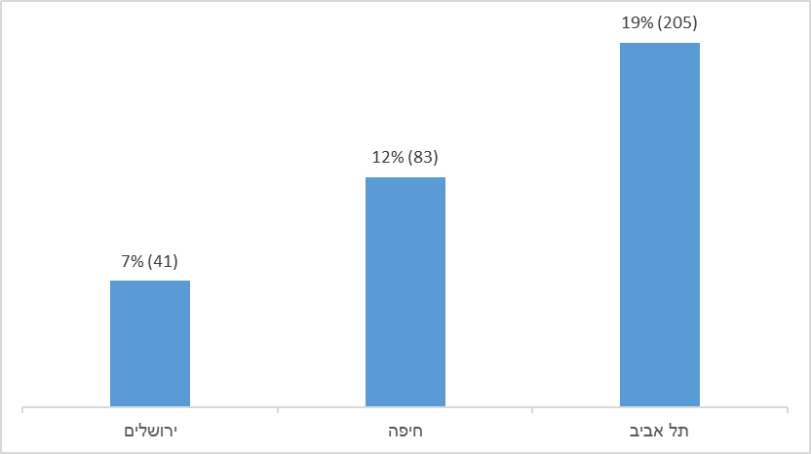
על פי נתוני משרד החינוך, בעיבוד משרד מבקר המדינה.

מהתרשים עולה כי בכ-7% מהמעונות במחוז ירושלים לא בוצע אף לא ביקור פיקוח אחד בשנה"ל התשפ"ד (41 מעונות מתוך 621), במחוז חיפה עמד שיעור המעונות שבהם לא בוצע אף ביקור על 12% (83 מעונות מתוך 699) ובמחוז תל אביב על כ-19% (205 מעונות מתוך 1,093). כלומר, קיימת שונות רבה בין המחוזות שנבדקו. מהנתונים עולה קשר ישיר בין מספר המעונות הממוצע שבאחריות כל מפקחת במחוזות שנבדקו לשיעור המעונות שבהם לא ביצעו המפקחות באותם המחוזות אף ביקור בשנה"ל התשפ"ד.

בדוח מבקר המדינה מ-2022 צוין כי היו 25 תקני פיקוח על כ-5,000 מעונות, כ-200 מעונות לכל מפקח בממוצע ארצי. בכחמישית מ-1,500 המעונות המוכרים שנבדקו בוצע פיקוח פחות מהמינימום של פעם בשנה שקבע משרד העבודה באותה העת. בביקורת הנוכחית עלה כי אף שתקן המפקחות במחוזות עלה ביותר מ-140% ל-61 מפקחות, באחריות כל מפקחת בממוצע ארצי היו כ-83 מעונות. עוד עלה כי בכ-14% מהמעונות במחוזות שנבדקו לא בוצע אף לא ביקור פיקוח אחד בשנה"ל התשפ"ד ובכ-43% מהמעונות במחוזות שנבדקו בוצע ביקור אחד בלבד. כלומר, אף על פי שחל גידול ניכר ומבורך לכשעצמו במספר המפקחות, ביותר ממחצית המעונות ברישיון בוצעה ביקורת אחת או לא בוצעה כלל. כמו כן עלה כי משרד החינוך לא קבע תקן מזערי ליחס בין מפקחת לבין היקף המעונות וכיתות המעון שבאחריותה בהתחשב במאפיינים הייחודיים של כל מחוז ולתדירות ביקורי הפיקוח בהתאם לממצאים שעלו בביקורי פיקוח קודמים והיקף הליקויים שנמצאו.

מומלץ כי משרד החינוך יקבע את תדירות הביקורים של המפקחות במעונות ואת התקן למספר המזערי של ביקורי פיקוח שעל כל מפקחת לקיים בכל מעון בין היתר בהתאם לממצאים שעלו בביקורי פיקוח קודמים. עוד מומלץ שמשרד החינוך יקבע גם את תקני המפקחות במחוזות בהתחשב במספר המעונות והכיתות בכל מחוז ויבצע מעקב אחר תיקון הליקויים שעלו בביקורי המפקחות, וזאת כדי להבטיח כי המענה הניתן לפעוטות במעונות הוא מיטבי.

משרד החינוך מסר בתשובתו כי הוא מקבל את המלצת הביקורת בנוגע למספר המעונות המיטבי שבאחריות כל מפקחת, וכי הוא יפעל לאיזון בין עידוד הסדרה והרחבת המענים לבין הבטחת יכולת פיקוח מקצועית, סדירה ואפקטיבית בכל מחוז.

הגנה על שלומם של הפעוטות מפני פגיעה מצד אנשי צוות במעון

הפעוטות במעונות הם פגיעים מאוד מבחינה פיזית ונפשית, ופעמים רבות אינם מפותחים דיים כדי להבין מקרי אלימות המכוונים כלפיהם ולספר על כך להוריהם. לכן יש חשיבות במנגנונים שיבטיחו, ככל שאפשר, שהפעוטות לא יבואו במגע עם מי שעלול לפגוע בהם. המנגנונים האלה ישמשו הן אמצעי הרתעה למי שעלול לפגוע בפעוטות והן אמצעי לחשיפת מקרים של פגיעה בפעוטות, כדי שיהיה אפשר להפסיק את הפגיעה, להעניש את הפוגע ולטפל בפעוטות שנפגעו. כפי שנקבע בחוק, ההגנה על שלומם של הפעוטות מפני פגיעה מצד אנשי צוות מבוססת על שני יסודות מרכזיים: הראשון, הוא לבצע בדיקת רישום פלילי לכל אדם המעורב בהפעלת המעון ושעשוי לבוא במגע ישיר ומתמשך עם פעוטות ולמנוע ממי שיש לו רישום פלילי רלוונטי לעבוד במעון; והשני, הוא תיעוד הפעילות במעון באמצעות מצלמות באופן שיאפשר לפקח על ההתנהלות הצוות במעון בעת שהותם עם הפעוטות. משרד מבקר המדינה בדק את שני היסודות. להלן פירוט:

בקרת משרד החינוך לגבי הפעלת מעון על ידי בעלי רישום פלילי

לפי חוק הפיקוח על המעונות תנאי לקבלת רישיון להפעלת מעון הוא כי מבקש הרישיון, הבעלים של המעון, מנהל המעון, מחנך-מטפל ‏במעון וכל שאר העובדים (להלן - המעורבים בהפעלת המעון) לא הורשעו ולא הוגש נגדם כתב אישום בעבירה שמפאת ‏מהותה, חומרתה או נסיבותיה מי שביצעה אינו ראוי להיות אחד מהמנויים לעיל, לפי העניין.

נוסף על כך נקבע כי לא יועסק במישרין או בעקיפין במעון יום או ייתן שירותים אדם הבא במגע ישיר ומתמשך עם הפעוטות במעון יום, אלא אם כן ניתן לגביו אישור מאת משרד החינוך לצורך העניין במשרד החינוך כי לא הורשע בעבירה שמפאת מהותה, חומרתה או נסיבותיה אין זה ראוי שיועסק או ייתן שירותים במעון יום, ולא תלויים ועומדים נגדו הליכים פליליים בחשד לביצוע עבירה כאמור.

בדיקת רישום פלילי למעורבים בהפעלת מעון היא כלי חיוני להבטחת סביבה בטוחה לפעוטות. סינון עבר פלילי של כל המעורבים בהפעלת מעון מבטיח כי כל מי שבא במגע עם הפעוטות ואחראי לטיפול בהם אינו בעל רקע פלילי העלול לסכנם, ובכך מצטמצם הסיכון לחשיפת הפעוטות להתנהגות פוגענית או מסוכנת.

איתור מעורבים בהפעלת מעון עם רישום פלילי רלוונטי

חוק המידע הפלילי ותקנות השבים, התשע"ט-2019 (להלן - חוק המידע הפלילי), מאפשר לממונה מטעם משרד החינוך לקבל מידע מן המרשם הפלילי והמשטרתי לגבי כל המעורבים בהפעלת מעון המפורטים בחוק הפיקוח על המעונות. לפיכך על כל המעורבים בהפעלת מעון והעובדים במעון לחתום על טופס הצהרה שמתיר למשטרת ישראל למסור למשרד החינוך מידע מהמרשם הפלילי, וכן מידע על תיקים תלויים ועומדים, בהתאם להוראות חוק המידע הפלילי (להלן - הרישום הפלילי).

משרד החינוך קבע את אמות המידה לשקילת הרישום הפלילי בקשר למתן אישור העסקה או סירוב העסקה, והן מפורטות בנוהל אישור או סירוב העסקת עובד במעון יום (להלן - נוהל הרישום הפלילי). לפי הנוהל בדיקת הרישום הפלילי במשרד החינוך נעשית על ידי מנהל אגף בכיר ביטחון וסייבר, כממונה מטעם המשרד (להלן - הממונה על הרישום הפלילי) בהתאם להוראות חוק הפיקוח על המעונות.

משנת 2019 מתאפשר למשרד החינוך לקבל רישום פלילי מהמשטרה באופן המאפשר למשרד החינוך לקבל מייד רישום פלילי עדכני על בעלי תפקידים רלוונטיים, כמו מורים. לפי נוהל הרישום הפלילי עם קבלת הרישום הפלילי ישקול הממונה על הרישום הפלילי את כל המידע שברשותו הנוגע לאותו בעל תפקיד - בין היתר בהתחשב במהות העבירה וחומרתה, הזמן שחלף מיום ביצועה, קיומם של פרטי רישום פלילי נוספים ומהותם והזיקה בין הרישום הפלילי לבין ההעסקה המתבקשת - ויחליט אם ליתן אישור העסקה או סירוב העסקה. החלטה כאמור תינתן לאחר שמיעת חוות דעתה של ועדה פנימית מייעצת, ולבעל התפקיד הרלוונטי תינתן הזדמנות לטעון את טענותיו. אם החליט הממונה כי חל איסור להעסיק את המעורב בהפעלת מעון, עומדת לו הזכות לעיון מחדש לפני הממונה על הרישום הפלילי או לערור לפני ועדת ערר.

בבקשה לקבל רישיון הפעלה מכוח חוק הפיקוח על המעונות משרד החינוך מבצע בדיקת היעדר רישום פלילי של כלל המעורבים בהפעלת מעון: המנהל, העובדים, הדיירים במעון, נותני שירותים, בעלי תפקידים רלוונטיים בתאגיד וכל מי שבא במגע ישיר ומתמשך עם הפעוטות בהתאם לחוק הפיקוח על המעונות. בדיקת הרישום הפלילי מבוצעת בהתאם לנוהל רישום פלילי. לפי מרכז המחקר של הכנסת במועד העברת אחריות תחום המעונות למשרד החינוך בשנת 2022 (במהלך שנה"ל התשפ"ב) בדק המשרד את הרישום הפלילי של כ-64,000 המעורבים בהפעלת מעון, וכ-300 מהם (כ-5%) סורבו בשל רישום פלילי רלוונטי.

מבדיקת משרד מבקר המדינה לגבי פסילת המעורבים בהפעלת מעון שנבדק לגביהם הרישום הפלילי עלה כי בשנה"ל התשפ"ג פסל משרד החינוך עקב רישום פלילי רלוונטי כ-0.2% (60 מתוך 26,680) מהמעורבים שנבדק הרישום הפלילי לגביהם, וכי בשנה"ל התשפ"ד פסל
כ-0.4% מהם (48 מתוך 12,487).

וידוא אי-העסקתו של מי שמשרד החינוך פסל מלהיות מעורב בהפעלת מעון

לפי שיטת העבודה המקובלת במשרד החינוך במקרה של פסילת מעורב בהפעלת מעון בשל רישום פלילי נדרש הממונה על הרישום הפלילי לשלוח דוא"ל לאדם הנוגע בדבר, למפקחת תחום מעונות היום במחוז ולבעלת המעון וליידע אותם על איסור ההעסקה בעקבות הרישום הפלילי. על בעלת המעון להעביר בדוא"ל ליחידת בקרת כשירות במשרד החינוך טופס הצהרה בדבר אי-העסקת האדם שבגינו התקבלה החלטת הסירוב להעסקה.

משרד החינוך מסר בתשובתו כי הוא חוסם במערכות המשרד את האפשרות של מעון לרשום את מי שנפסלה מעורבותו בהפעלת מעון כדי למנוע את העסקתו במעון אחר, וכי כל עוד שמו של מי שנפסלה מעורבותו נכלל ברשימת העובדים, המעון יהיה מנוע מלקבל רישיון הפעלה.

כאמור, חשוב שמי שנפסל עקב רישום פלילי לא יהיה מעורב בהפעלת מעון, בפרט שמדובר בפעוטות פגיעים מאוד מהבחינה הפיזית והנפשית. בהתאם לכך בדק משרד מבקר המדינה כיצד פועלות מנהלות תחום מעונות היום במחוזות, כדי לוודא כי מעורב בהפעלת מעון שנפסל עקב רישום פלילי אינו מעורב בפועל במעון. בבדיקה פנה משרד מבקר המדינה למנהלות תחום מעונות היום בכל המחוזות ושאל אותן על אופן פעולתן ב-80 מקרים שבהם הממונה על רישום פלילי דיווח למחוזות על פסילת מעורבים בהפעלת מעון עקב רישום פלילי, בתקופה שמינואר 2024 עד ליוני 2025 (18 חודשים). להלן תרשים המפרט את הפעולות שנקטו מנהלות תחום מעונות היום במחוזות, כדי לוודא ב-80 המקרים שדווחו למחוזות על ידי הממונה על רישום פלילי כי מי שנפסל בשל עברו הפלילי אינו מעורב בהפעלת מעון:

תרשים 6: פעולותיהן של מנהלות תחום המעונות במחוזות לוודא את אי-מעורבותם של 80 נבדקים שנפסלה מעורבותם בהפעלת מעונות בשל רישום פלילי, ינואר 2024 עד יוני 2025
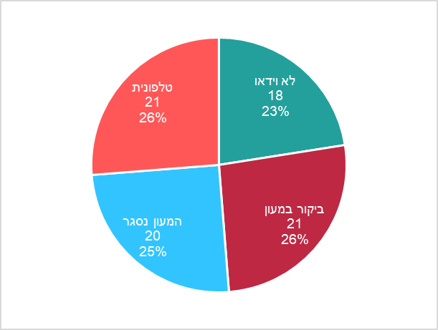
על פי תשובות מנהלות תחום המעונות, בעיבוד משרד מבקר המדינה.

מהתרשים עולה כי בכ-23% (18 מתוך 80) מהמקרים ציינו מנהלות תחום המעונות כי לא ביצעו בדיקה במעון מכל מיני סיבות. למשל, כי לא קיבלו מהממונה על הרישום הפלילי דיווח על הפסילה או כי המקרה אינו מוכר להן. בכ-26% מקרים (21 מתוך 80) מנהלות תחום מעונות היום ציינו כי הן וידאו את אי-מעורבות הנפסלים באמצעות ביקור במעון; ובכ-26% מקרים (21 מתוך 80) באמצעות שיחה טלפונית. בכ-25% מהמקרים (20 מתוך 80) דיווחו כי המעון נסגר.

להלן תרשים המתאר אם מנהלות תחום המעונות בדקו שהתקבלה הצהרה מבעל המעון בגין
אי-מעורבות העובד שנפסל על ידי הממונה על רישום פלילי בהפעלת המעון, כפי שקבע המשרד.

תרשים 7: בדיקת מנהלות תחום המעונות לגבי קבלת הצהרה מבעל המעון בגין אי-מעורבות העובד שנפסל על ידי הממונה על רישום פלילי ואם לאו, ינואר 2024 עד יוני 2025
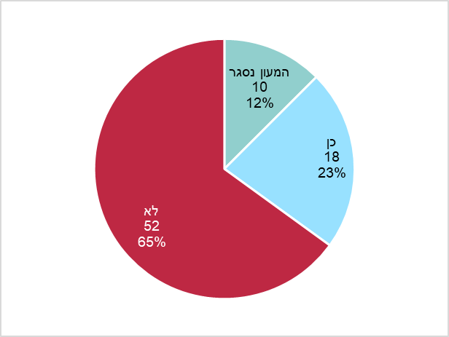
על פי תשובות מנהלות תחום המעונות, בעיבוד משרד מבקר המדינה.

מהתרשים עולה כי בכ-65% מהמקרים (52 מתוך 80) מנהלות תחום המעונות במחוזות משרד החינוך ציינו כי לא קיבלו את הצהרת בעלת המעון על אי-מעורבותם של מי שנפסלו בשל רישום פלילי. יצוין כי לגבי חלק מהמקרים ציינו מנהלות תחום המעונות כי המקרים לא היו מוכרים להם או שלא קיבלו דיווח מהממונה על הרישום הפלילי על הפסילה או סיבות אחרות.

מומלץ שמשרד החינוך יוודא שמי שנפסלה מעורבותו בהפעלת מעון בשל רישום פלילי אינו מעורב בפועל בהפעלת מעון, לשם הבטחת שלומם של הפעוטות במעונות.

התקנת מערכת מצלמות במעונות

במהלך השנים נחשפו מקרים שבהם אנשי צוות במעונות נהגו באלימות ופגעו בפעוטות ששהו במעון. נוכח מציאות קשה זו, שבה פעוטות חסרי ישע עלולים להיות חשופים לפגיעות ולאלימות קשה מצד צוות המעון, ונוכח העובדה כי במקרים מסוימים ההתעללות שהוסתרה במעונות נחשפה כמעט תמיד רק בזכות מצלמות שהותקנו במקום, נחקק בשנת 2018 חוק התקנת מצלמות לשם הגנה על פעוטות במעונות יום לפעוטות, התשע"ט-2018. מטרת חוק המצלמות היא להגן על שלומם של פעוטות השוהים במעון יום מפני פגיעה בהם באמצעות התקנת מצלמות, בשמירה, ככל האפשר, על כבודם ופרטיותם של הפעוטות, של העובדים במעון ושל כל אדם אחר הנמצא במעון. החוק נועד להגשים תכלית שמתבטאת בשלוש מטרות מרכזיות: הרתעה מפגיעה בפעוטות, איתור מקרי פגיעה ושימוש בתיעוד פגיעה שאירעה לשם חקירה ואכיפה.

בהתאם לחוק המצלמות חלה חובה על מפעיל מעון להתקין במעון מצלמות וידאו שיתעדו את הנעשה במעון וללא הקלטת קול, שיתעדו את המתרחש בחללי הפעילות המרכזיים של המעון, ובכלל זה במקומות שבהם ניתן חינוך טיפולי, ובמשך כל השעות שבהן הפעוטות שוהים במעון. הצילומים יישמרו במערכת מאובטחת למשך לפחות 30 ימים ממועד הצילום, ולאחר מכן יימחקו באופן אוטומטי, אלא אם נקבעה בתקנות תקופה ארוכה יותר.

בנובמבר 2024 תוקן חוק המצלמות וניתנה למשרד החינוך הרשות להטיל עיצום כספי על בעל מעון שהפר את החובה להתקין מצלמה בהתאם לחוק המצלמות. במרץ 2025 הוסמכו בעלי תפקידים במשרד להטיל עיצומים בגין הפרת החובה. נכון למועד הביקורת טרם הופעל מנגנון זה.

כאמור, התקנת מצלמות במעונות יום הוא תנאי סף לצורך קבלת רישיון להפעלת מעון. מכאן שמצופה מכל מעון שמחזיק ברישיון הפעלה להתקין מערכת מצלמות בטרם קבלת רישיון ההפעלה, על סמך הצהרתו ואישורו למלא אחרי הוראות חוק המצלמות במלואן.

לפי חוק הפיקוח על המעונות תנאי לקבלת רישיון הפעלה למעון הוא כי מבקש רישיון ההפעלה הוכיח, להנחת דעתו של הממונה במשרד החינוך, כי הוא ממלא אחר הוראות חוק המצלמות. לפיכך קבע משרד החינוך נוהל מצלמות במעון יום, לפיו על בעל המעון להציג הצהרה על התקנת המצלמות כתנאי לקבלת רישיון.

משרד החינוך פועל בשלושה אופנים עיקריים כדי להבטיח את קיום החובה להתקין מצלמות במעונות: האחד, התניית קבלת הרישיון להפעלת מעון בהגשת הצהרה על התקנת מצלמות, בהתאם לדין; השני, באמצעות התקנת מערכת לניטור פעולת מערכת המצלמות במעונות; והשלישי, באמצעות מבדקי בטיחות שמבצע משרד החינוך על ידי חברה חיצונית במעונות, הכוללים גם בחינה של תקינות מערכת המצלמות. משרד מבקר המדינה בדק את שלושת האופנים כאמור. להלן פירוט:

התקנת מערכת מצלמות כתנאי לקבלת רישיון להפעלת מעון

כאמור, בחוק הפיקוח על המעונות נקבע כי תנאי לקבלת רישיון הוא כי מבקש רישיון ההפעלה הוכיח, להנחת דעתו של משרד החינוך, כי הוא ממלא אחר הוראות חוק המצלמות לעניין התקנת מערכת המצלמות. משרד החינוך קבע בנהליו כי לצורך קבלת רישיון להפעלת מעון על בעל המעון להצהיר כי הוא ממלא אחר הוראות חוק המצלמות וכי הותקנו מצלמות במעון בהתאם לחוק.

מבדיקת משרד מבקר המדינה, כפי שיפורט להלן, עלה כי מתוך 3,300 מעונות שמשרד החינוך בדק אם מותקנת בהם מערכת מצלמות בשנה"ל התשפ"ד בכ-4% מהם (148) כלל לא היו מותקנות מצלמות, אף שהתקנת המצלמות הייתה תנאי למתן רישיון להפעלתם - מהם 134 מעונות פרטיים (91%) ו-14 מעונות מוכרים (9%). לפיכך עולה חשש לכשל בתהליך הרישוי עצמו. עוד נמצא, כפי שיפורט להלן, כי על פי בדיקות שערך משרד החינוך ב-23 מעונות שקיבלו רישיון בהסתמך על הצהרת בעל המעון כי מותקנות במעון מצלמות בהתאם לחוק המצלמות היו תקלות במערכת המצלמות באופן שלא איפשר תיעוד של המתרחש במעון כנדרש, כך שבפועל לא התקיימו התנאים לרישיון לעניין זה.

משרד החינוך מסר בתשובתו כי במאי 2026 לא היו מותקנות מצלמות בשמונה מהמעונות שבעליהם הצהירו כי הותקנו בהם מצלמות.

אף שהתקנת מצלמות במעון הוא תנאי למתן רישיון הפעלה, עלה כי משרד החינוך לא מפעיל מנגנון מובנה ואפקטיבי כדי לוודא כי הותקנו מצלמות במעונות יום בהתאם להצהרה שהוצגה ובטרם ניתן רישיון להפעלה. לפיכך מלבד הצגת הצהרה חתומה של בעל המעון על התקנה המצלמות במעון, אין למשרד מידע מהימן אם מעונות היום שקיבלו רישיון הפעלה התקינו מצלמות בפועל ואם לאו.

על משרד החינוך להבטיח כי ייתן רישיון למעון רק לאחר שהמעון הציג למשרד אישורים על התקנת מערכת מצלמות לפי הדין, ובכך ימלא את מחויבותו להבטחת שלומם של הפעוטות.

ניטור תקינות המצלמות באמצעות מערכת ייעודית

לצורך ביצוע בקרה ופיקוח על קיום הוראות חוק המצלמות החליט משרד החינוך לפנות למפעלי המעונות ולבקש מהם להתקין במעון מערכת ניטור לפעולת מערכת מצלמות ומערכת ההקלטה. בתחילת שנת 2023 התקשר משרד החינוך עם חברה פרטית (להלן - החברה הפרטית) לצורך מתן שירותי בקרה וניטור פעולות במערכות המצלמות המותקנות במעונות. סוכם כי החברה הפרטית תתקין במערכת המצלמות בכל המעונות, הן המוכרים והן הפרטיים, מערכת חיווי תקינות למערכת המצלמות שהיא יחידה או מערכת ניטור שתתחבר למוקד בקרה ארצי שיוקם בחברה הפרטית ותאפשר העברת התרעות על שינויים או פעולות שיבוצעו, בזמן אמת, במערכת המצלמות בקשר לתקלות מצלמה, תקלות הקלטה או הפסקות חשמל (להלן - מערכת הניטור). משרד החינוך פנה למעונות שונים וביקש מהם את הרשות להתקין על חשבונו ובאמצעות החברה הפרטית את מערכת הניטור.

משרד מבקר המדינה בדק את נתוני ההתקנות של מערכת הניטור במעונות בתקופה של כשנתיים וחצי, מינואר 2023 עד יולי 2025. עלה כי לצורך התקנת מערכת הניטור במעונות קיימה החברה הפרטית ביקורים ב-3,297 מעונות (בכ-65% מכלל המעונות), מהם כ-68% מעונות מוכרים (2,257 מתוך 3,297) וכ-32% מעונות פרטיים (1,040 מתוך 3,297). אולם מערכת הניטור הותקנה ב-1,768 מעונות בלבד, שהם כ-35% מכלל המעונות (1,768 מתוך 5,061) - כ-54% מהמעונות שבהם ערכה החברה הפרטית ביקור. כ-81% מההתקנות (1,427 מתוך 1,768) היו במעונות מוכרים וכ-19% (341 מתוך 1,768) היו במעונות פרטיים. מכאן שמערכת הניטור לא הותקנה בכ-31% מהמעונות המוכרים (640 מתוך 2,067) ובכ-89% מהמעונות הפרטיים (2,653 מתוך 2,994).

בנובמבר 2024 תוקן חוק המצלמות בקשר להתקנת מערכת הניטור במעונות ונוספה למשרד החינוך הסמכות להיכנס לשטח המעון בתיאום עם בעל המעון כדי להתקין את מערכת הניטור, סמכות שלא הייתה קיימת ברוב התקופה שנבדקה לעיל. נקבע גם כי משרד החינוך רשאי להטיל עיצום כספי על בעל מעון שאינו מתקין מצלמה. כפי שמסר משרד החינוך, במאי 2025 ניתנה לו הסמכות להטיל עיצומים כספיים בגין הפרת חוק המצלמות. מנתונים שמסר משרד החינוך בינואר 2026, עד למועד זה הוא לא הטיל עיצומים כספיים בגין הפרת החוק האמור.

מומלץ כי משרד החינוך יגבש מדיניות להטלת עיצומים כספיים בגין הפרה של חוק המצלמות, ובהתאם יממש את סמכותו להטלת עיצומים כדי לקדם את קיום חובות בעלי המעונות לפי חוק המצלמות.

משרד מבקר המדינה בדק גם את התקנת מערכת הניטור במחוזות המשרד השונים, להלן תרשים שמתאר את שיעור המעונות שהותקנה בהם מערכת הניטור, בפילוח לפי מחוזות ביחס לשיעור המעונות באותו המחוז בתקופה שמינואר 2023 עד יולי 2025.

תרשים 8: שיעור המעונות שהותקנה בהם מערכת הניטור, בפילוח לפי מחוזות, ביחס לשיעור המעונות באותו המחוז, ינואר 2023 עד יולי 2025
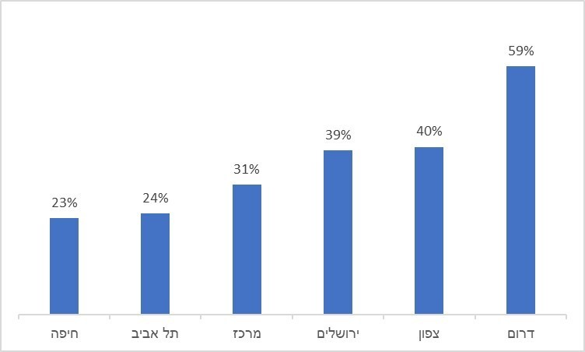
על פי נתוני משרד החינוך, בעיבוד משרד מבקר המדינה.

מהתרשים עולה כי השיעור הגבוה ביותר של מעונות שהותקנה בהם מערכת הניטור נמצא במחוז דרום (כ-59%), לעומת השיעור הנמוך ביותר במחוז חיפה (כ-23%). בכל המחוזות, למעט מחוז דרום, שיעור המעונות שהותקנה בהם מערכת הניטור לא עלה על 40%.

הסיבות לאי-התקנת מערכת הניטור: ממכלול הנתונים עולה גם כי קיימים פערים בין שיעורי הביקורים של החברה הפרטית במעונות לבין שיעורי התקנות מערכת הניטור במעונות שבמחוזות השונים. משמעות הדבר כי בחלק מהמעונות לא הותקנה מערכת הניטור על אף שבוצע ביקור במעון. במחוז צפון עמד הפער על כ-51%, במחוז חיפה על כ-40%, במחוז דרום על כ-36%, במחוז מרכז על כ-24%, במחוז ירושלים על כ-23% ובמחוז תל אביב על כ-14%.

משרד מבקר המדינה בדק את הסיבות לאי-התקנת מערכת הניטור בכ-46% מהמעונות שנערך בהם ביקור (1,529 מתוך 3,297), בהתאם לנתוני משרד החינוך, להלן הפירוט:

בתרשים שלהלן מובאות הסיבות לאי-התקנת מערכת הניטור ב-1,529 המעונות שנערך בהם ביקור ולא הותקנה בהם מערכת הניטור, מינואר 2023 עד יולי 2025:

תרשים 9: שיעור המעונות שלא הותקנה בהם מערכת הניטור בפילוח לפי הסיבה אי-ההתקנה, ינואר 2023 עד יולי 2025
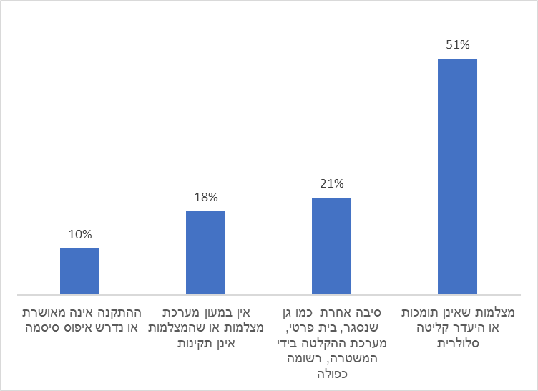
על פי נתוני משרד החינוך, בעיבוד משרד מבקר המדינה.
מהתרשים עולה כי הסיבה העיקרית שמנעה את התקנת מערכת הניטור בכמחצית מהמעונות (788 מתוך 1,529 שהם כ-51%) הייתה טכנית שמקורה במצלמות לא תומכות והיעדר קליטה סלולרית. מכאן שהסמכות שהוקנתה למשרד החינוך בתיקון לחוק המצלמות מנובמבר 2024 להיכנס לשטח המעון בתיאום עם בעל המעון ולהתקין את מערכת הניטור עלולה שלא לתת פתרון למקרים האלה. נוסף על כך בכ-18% מהמעונות (269 מתוך 1,529) כלל לא היו מערכות מצלמות או מערכת המצלמות לא הייתה תקינה ולכן לא היה אפשר להתקין את מערכת הניטור במעון. עלה גם כי בכ-10% מהמעונות (155 מתוך 1,529) מפעילי המעון לא אישרו לנציגי החברה הפרטית להתקין את מערכת הניטור או לבצע איפוס סיסמה, דבר שלא איפשר את התקנת מערכת הניטור כמתבקש.

יתרה מזו, מהנתונים עולה גם כי שיעור המעונות שלא הותקנה בהם מערכת הניטור מסיבה טכנית כאמור לעיל הוא גבוה יותר במעונות המוכרים מאשר במעונות הפרטיים (כ-62% לעומת 40%). יצוין כי אי-התקנה של מערכת ניטור במעונות האלה בולט במיוחד במעונות המצויים בתחום מחוז חיפה (בכ-67% מהמעונות המוכרים ובכ-50% מהמעונות הפרטיים שבהם ביקרה החברה הפרטית). כמו כן שיעור המעונות שבהם לא הותקנה מערכת הניטור בשל התנגדות מפעיל המעון לביצוע ההתקנה או לביצוע איפוס סיסמה הוא גבוה יותר במעונות הפרטיים מאשר במעונות המוכרים (כ-13% לעומת כ-8%).

מומלץ שמשרד החינוך ינתח את הסיבות המונעות את חיבור המעונות למערכת הניטור. הסמכות שניתנה לו להיכנס לשטח המעון בתיאום עם בעל המעון לשם התקנת מערכת הניטור אינו נותן את המענה הנדרש להתקנת המערכת, לפיכך מומלץ כי יגבש המשרד פתרונות, לרבות פתרונות טכניים, שיאפשרו את התקנת מערכת הניטור בכל מעון. עוד מומלץ כי משרד החינוך יגדיל במידה ניכרת את היקף התקנות מערכת הניטור במעונות בכלל, ובקרב המעונות הפרטיים בפרט ויממש את הסמכויות הנתונות לו, לרבות סמכויות האכיפה, כדי להביא למימוש החובות של בעלי המעונות הקבועות בחוק המצלמות.

משרד החינוך מסר בתשובתו כי אכן קיים פער בין מספר הביקורים להתקנות בפועל, וזאת בשל כמה גורמים, אשר המרכזי שבהם הוא קיומו של מכשיר הקלטה ישן אשר אינו תומך במערכת הניטור (כ-80% מהמקרים). המשרד מסר כי עקב כך הוא רכש בשנת 2026 מאות מכשירי הקלטה חדשים, ועד סוף שנה זו יוחלפו מכשירי ההקלטה הישנים במכשירים החדשים על פי תוכנית עבודה סדורה. עוד מסר המשרד ששאר הגורמים לאי-ההתקנה של מערכת הניטור מטופלים באופן פרטני מול כל מעון באמצעות גורמי הפיקוח במחוזות השונים ואגף האכיפה במשרד.

טיפול במקרים שבהם מתקבל חיווי על תקלה במערכת המצלמות: משרד החינוך הסדיר בנוהל את אופן הטיפול במקרים שבהם מתקבלות במערכת הניטור התרעות על אי-תקינות מערכת המצלמות במעונות (להלן - נוהל טיפול בהתרעות). לפי הנוהל, כאשר מתקבלת התרעה במוקד של החברה הפרטית, על המוקד ליצור קשר טלפוני עם מנהלת המעון ולברר את סיבת ההתרעה. רק אם בתשאול הטלפוני יעלה חשד לפגיעה או נגיעה מכוונת במצלמות, כגון העלמת וידיאו, כיסוי מצלמה, הסטת מצלמה, הפסקת הקלטה או פתיחת ארון תקשורת, תשלח החברה הפרטית באופן מיידי עדכון על הדבר למנהלת תחום המעונות במחוז הרלוונטי, ועליה ליידע את המפקחת על המעון בדבר במהירות האפשרית.

לפי נוהל הטיפול בהתרעות באחריות המפקחת ליצור קשר טלפוני עם המעון לבירור ראשוני של המקרה ולעדכן את מנהלת התחום במחוז בתוכן שיחת הבירור הראשוני, וכן באחריותה של המפקחת להגיע למעון בטווח זמן של עד 24 שעות לבדיקת החשד. עם סיום הטיפול של המפקחת בהחזרת תקינות המערכת עליה להעביר הודעה טלפונית למוקד כדי להשלים את הטיפול באירוע. אם קיבל המעון מכתב התראה לתיקון ליקויים והמוקד התריע פעם נוספת למנהלת התחום על פגיעה או נגיעה מכוונת במצלמות, תפנה מנהלת התחום את המפקחת למשטרת ישראל ישירות להגשת תלונה.

לפי הנתונים של משרד החינוך, מינואר 2024 עד יוני 2025 (18 חודשים) התקבלו כ-11,550 התרעות - כ-91% מההתרעות היו בגין תקלה במצלמה (10,470 התרעות) והיתר בגין תקלה במערכת החשמל (כ-880 התרעות) או בגין תקלה בהקלטה (כ-235 התרעות). מבדיקת משרד מבקר המדינה עולה כי בשנה"ל התשפ"ה (ינואר 2025 עד יוני 2025) לגבי כ-31% מהמעונות (1,590 מתוך 5,061) התקבלה התרעה על תקלה כלשהי, במערכת המצלמות, ההקלטה או החשמל.

מבדיקת משרד מבקר המדינה עולה כי הוראות נוהל הטיפול בהתרעות לא יושמו במלואן, כפי שיפורט להלן: במחוזות שנבדקו - תל אביב, מרכז, ירושלים ודרום - עלה כי מנהלות תחום מעונות היום או המפקחות במחוזות משרד החינוך שולחות הודעה לבעל המעון ומיידעות אותו על ההתרעה ועל הצורך לתקן את התקלה ובכך מסתיים הטיפול. כפי שנמסר למשרד מבקר המדינה על ידי מנהלות תחום מעונות היום במחוזות שנבדקו, בשל העומס המוטל על המפקחות הן לא מבצעות מעקב אחרי תיקון התקלה. עולה אפוא שמלבד משלוח הודעה על קיומה של תקלה, משרד החינוך אינו מוודא כי התקלה תוקנה.

אמירות המפקחות לגבי עומס ההתרעות מקבל תוקף בנתוני משרד החינוך: להלן תרשים שמתאר את ממוצע ההתרעות בחודש שקיבלו מנהלות תחום המעונות והמפקחות במחוזות השונים מינואר 2025 עד יוני 2025.

תרשים 10: ממוצע ההתרעות בחודש שקיבלו מנהלות תחום המעונות והמפקחות במחוזות השונים, ינואר 2024 עד יוני 2025
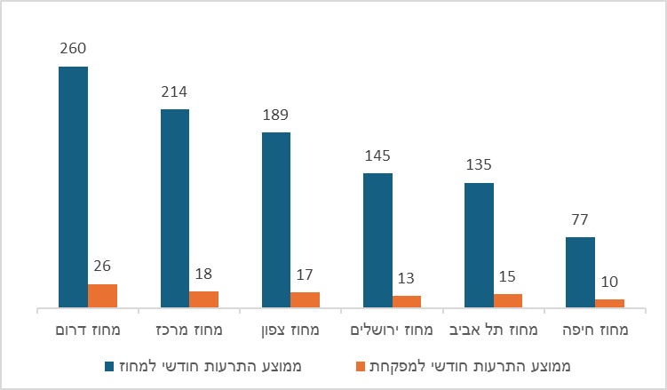
על פי נתוני משרד החינוך, בעיבוד משרד מבקר המדינה.

מהתרשים עולה כי ממוצע ההתרעות בחודש שקיבלו מנהלות תחום מעונות במחוזות השונים נע בין 77 התרעות במחוז חיפה ל-260 התרעות במחוז דרום. מהיחס בין ממוצע ההתרעות בכל מחוז לבין תקן הפיקוח באותו המחוז עולה כי ממוצע ההתרעות שמקבלת כל מפקחת במחוז הרלוונטי נע בין 10 ל-26 התרעות בכל חודש.

כמו כן מהנתונים עלה כי בתקופה שנבחנה, מינואר 2024 עד יוני 2025 (18 חודשים), ביותר ממחצית מ-1,472 המעונות שלגביהם התקבלה התרעה על תקלה במערכת המצלמות (798 מתוך 1,472 - שהם 54%) הייתה תקלה במצלמות בשלושה חודשים רצופים לפחות. חמור מכך, ב-44 מעונות (כ-3% מהמעונות) הופיעה התקלה במצלמות במעונות מדי חודש במשך כל התקופה האמורה, כלומר ב-18 חודשים רצופים. הדבר עשוי ללמד על כך שבמשך תקופה ארוכה לא היה תיעוד רצוף לפעילות השוטפת במעונות האלה, בניגוד להוראות חוק המצלמות, וביטחון הפעוטות היה עלול להיפגע בשל כך.

מכל האמור לעיל עולה כי הניטור של תקינות מערכת המצלמות במעונות שמשרד החינוך מבצע באמצעות מערכת הניטור אינו נותן את המענה הנדרש להבטחת תקינותה של מערכת המצלמות, הן בשל מגבלות בהתקנת מערכת הניטור והן בשל אופן מתן ההתרעות ואופן הטיפול בהן שקבע המשרד. מכאן שמשרד החינוך אינו עושה שימוש אפקטיבי במערכת הניטור לצורך הבטחת תקינותן של מערכות המצלמות במעונות. משכך, תכלית חוק המצלמות, שנועדה להבטיח את שלומם של הפעוטות במעונות באמצעות תיעוד המתרחש במהלך הפעילות של המעון, אינה מוגשמת.

לסיכום, מהביקורת עולה כי מערך הניטור שהקים משרד החינוך לצורך פיקוח על תקינות מערכות המצלמות במעונות היום אינו מיושם בהיקף מספק ואינו מתפקד באופן אפקטיבי. מערכת הניטור הותקנה רק בחלק מהמעונות, בפערים ניכרים בין מעונות מוכרים לפרטיים ובין מחוזות שונים, וזאת גם לאחר תיקון החוק שהקנה למשרד סמכויות אכיפה נוספות שנכון לינואר 2026 טרם מומשו. בחלק ניכר מן המעונות לא הותקנה מערכת ניטור בשל מגבלות טכניות או היעדר מערכות מצלמות - נסיבות שהסמכויות שנוספו אינן נותנות להן מענה מלא. כמו כן גם במעונות המחוברים למערכת הניטור מתקבלות התרעות רבות על תקלות, אך אופן הטיפול שנקבע אינו מבטיח את השלמת הטיפול ואינו כולל מעקב אחר תיקון הליקויים. לפיכך במעונות רבים עולה חשש כי התקלות במצלמות מתקיימות במשך חודשים ואף לאורך תקופות ארוכות מאוד, בניגוד להוראות החוק והדבר עלול לפגוע בהגנה על שלומם של הפעוטות במעונות.

על משרד החינוך לבחון את אופן הפעולה של מערכת הניטור, אופן מתן ההתרעות והיקפן וכן את אופן הטיפול שקבע במקרים שמתקבלות התרעות, כדי לוודא שימוש אפקטיבי במערכת הניטור שיבטיח את פעילותן התקינה של המצלמות במעונות וישמור על שלומם של הפעוטות השוהים בהם.

משרד החינוך מסר בתשובתו כי מאז הביקורת חל שיפור בהליך הטיפול בהתרעות על תקלות במערכת המצלמות; כי המשרד כתב נוהל להסדרת תהליך הטיפול בהתרעות; וכי החליט על הקמת יחידה ייעודית אשר תטפל בהתרעות.

בדיקת תקינות מערכת המצלמות באמצעות ביקורי בקרה במעונות

הפיקוח על יישום הוראות חוק המצלמות במעונות היום נתון בידי משרד החינוך, שלו הסמכויות לבדוק את עמידת המעונות בדרישות ההתקנה, התפעול והשמירה על הצילומים. אי-עמידה בחובות החוק או שימוש לא חוקי בצילומים נחשבים מהווים עבירה פלילית ועילה לסנקציות נוספות.

נוסף על התקנת מערכת הניטור משרד החינוך בודק בביקורי הבקרה את תקינות מערכת המצלמות. משרד החינוך הגדיר שלושה היבטים שעל הבקרים לבדוק לעניין מערכת המצלמות, השניים הראשונים נוגעים לתקינות מערכת המצלמות (להלן - תקינות מערכת המצלמות) והשלישי לשמירה על הזכות לפרטיות של מי שמבקר במעון עקב פעולת מערכת המצלמות: (א) קיומן של מצלמות המתעדות לאורך כל שעות פעילות המעון את כל המרחב הציבורי בשטח המעון;
(ב) קיומה של מערכת הקלטה (DVR) שמתעדת את המתרחש במעון לפחות 30 יום; (ג) קיומו של שילוט אזהרה כי המקום מצולם המוצב בכניסה למעון ובשטחים המרכזיים במעון.

משרד מבקר המדינה בדק את תוצאות מבדקי הבטיחות הנוגעים למערכת המצלמות שביצע המשרד ב-3,321 מעונות בשנה"ל התשפ"ד - 2,241 מהם מעונות פרטיים (כ-67%) ו-1,080 מהם מעונות מוכרים (33%). להלן בתרשים מספר ושיעור המעונות שאותרה בהם בשנה"ל התשפ"ד תקלה אחת לפחות שנוגעת למערכת המצלמות באופן שלא איפשר לתעד את המתרחש במעון באופן תקין כנדרש בחוק המצלמות:

תרשים 11: מספר ושיעור המעונות שאותרה בהם תקלה אחת לפחות שנוגעת למערכת המצלמות באופן שלא איפשר לתעד את המתרחש במעון באופן תקין מתוך המעונות שנבדקו, שנה"ל התשפ"ד
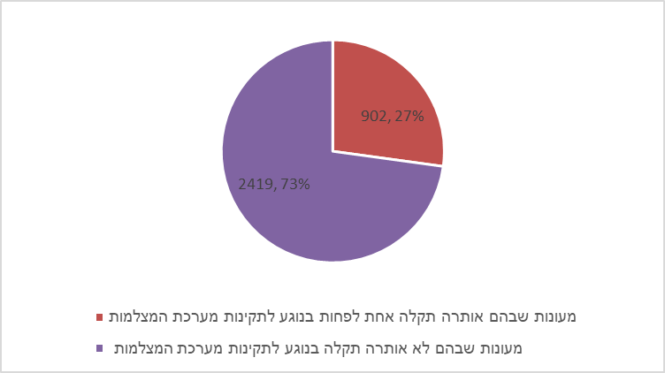
על פי נתוני משרד החינוך, בעיבוד משרד מבקר המדינה.

מהתרשים עולה כי ב-902 מעונות (כ-27%) אותרה לפחות תקלה אחת שנוגעת לתקינות מערכת המצלמות באופן שלא איפשר לתעד את המתרחש במעון באופן תקין כנדרש בחוק המצלמות. לפיכך עולה חשש כי תכלית החוק לא קוימה במעונות האלה ונפגעה הבטחת שלומם של הפעוטות. ב-148 מעונות מ-902 המעונות שאותרה בהם תקלה (כ-4% מכלל המעונות שנבדקו) - רובם מעונות פרטיים שהחזיקו ברישיון הפעלה - כלל לא היו מותקנות מצלמות אף שלא היו פטורים מהתקנת המצלמות לפי החוק ובניגוד להוראות חוק המצלמות.

בהשוואה בין המעונות המוכרים לבין המעונות הפרטיים עלה כי מתוך 902 המעונות שבהם הייתה תקלה בנוגע לתקינות מערכת המצלמות - כ-85% היו מעונות פרטיים (771 מתוך 902). מכאן ששיעור המעונות הפרטיים עם תקלה מכלל המעונות הפרטיים שנבדקו היה כ-34% (771 מתוך 2,241); כ-15% היו מעונות מוכרים (131 מתוך 902); ושיעור המעונות המוכרים עם תקלה מכלל המעונות המוכרים שנבדקו היה כ-12% (131 מתוך 1,080). כלומר, שיעור המעונות הפרטיים עם תקלה במערכת המצלמות היה כמעט פי שלושה מזה של המעונות המוכרים.

על משרד החינוך להבטיח שבכל מעונות היום שקיבלו רישיון הפעלה והצהירו על התקנת מצלמות יותקנו מערכת מצלמות ומערכת הקלטה, כמתחייב בהוראות חוק המצלמות ונוהלי משרד החינוך.
✰

מהאמור לעיל עולה כי במעונות רבים קיימים פערים בהתקנה של מערכת המצלמות במעונות ובהפעלתם, ובמעונות הפרטיים הפערים האלה גדולים יותר. משרד החינוך מתנה את קבלת הרישיון להפעלת מעון בהצהרת בעל המעון כי התקין מצלמות, אך בבדיקות שקיים משרד החינוך עלה שבכ-4% מעונות שנבדקו (148 מעונות מתוך 3,321) כלל לא התקינו מפעילי המעונות מערכת מצלמות אף שהצהירו שעשו זאת. כמו כן משרד החינוך מפעיל מערכת ניטור למצלמות ועורך ביקורי בקרה במעונות לבדיקת מערכת המצלמות, אולם מנתוני משרד החינוך עולה כי
בכ-27% מהמעונות (902 מעונות מתוך 3,321) קיימות תקלות במערכת המצלמות באופן שמעלה חשש כי לא מתבצע בהם תיעוד של הפעילות במעון כנדרש בחוק המצלמות ולפיכך לא מושגת התכלית שלשמה נחקק החוק - הגנה על שלומם של פעוטות השוהים במעון יום מפני פגיעה. עוד עלה כי עד יולי 2025 הותקנה מערכת ניטור המצלמות שמתקין משרד החינוך ב-1,768 מעונות, שהם כ-35% מכלל המעונות (1,768 מתוך 5,061) - וכי אופן בירור התקלות במצלמות שקבע המשרד אינו נותן את המענה הנדרש להבטחת פעילותן התקינה של מערכת המצלמות במעונות.

מומלץ שמשרד החינוך יטייב את אופן פעולתו לעניין הפיקוח על יישום חוק המצלמות וחוק הפיקוח לעניין זה, כדי לוודא שבמעונות מותקנות מצלמות ושהפעלתן תקינה באופן שיאפשר את תיעוד הנעשה במעון כנדרש. מומלץ כי המשרד ידרוש ממפעילי המעון להגיש אישורים על התקנת מערכת מצלמות ועל כך שהיא תקינה כתנאי לקבלת רישיון להפעלת מעון ולא יסתפק בהצהרה. כמו כן המשרד יגדיר מחדש את המאפיינים הטכניים של מערכת הניטור וההתרעות שהיא מפיקה ואת אופן הפעולה של בעלי התפקידים השונים כאשר היא מתריעה על תקלה במערכת המצלמות, כך שתתאפשר התקנתה בכל המעונות וכך שהמשרד יוכל לעשות בהתרעות שימוש אפקטיבי להבטחת פעילותן התקינה של המצלמות. כל זאת כדי לקיים את תכלית חוק המצלמות - להגן על שלומם של פעוטות השוהים במעון יום מפני פגיעה.

הצפייה והשימוש בצילומים שצולמו במצלמות

חוק המצלמות מגדיר את תנאי הצפייה והשימוש המותרים בחומרים שצולמו במצלמות (להלן - צילומים). בתיקון לחוק המצלמות מנובמבר 2024 נקבע כי לא יצפה אדם בצילומים לפי חוק המצלמות, לא יעתיקם, לא יעביר לאחר את הצילומים או מידע אחר המאפשר צפייה בהם, לא יאפשר לאחר לצפות בהם ולא יעשה בהם או במידע שהתגלה לו מהם כל שימוש, אלא לפי צו של בית משפט.

עם זאת, לפי חוק המצלמות משטרת ישראל ורשויות התביעה רשאיות להשתמש בצילומים לשם מניעת ביצוע עבירה, חקירת עבירה או לשם ניהול הליך פלילי בלבד, בכפוף להוראות כל דין; הממונה (מנהלת תחום המעונות) ומפקח לפי חוק הפיקוח על המעונות רשאים להשתמש בצילומים, במקרה של חשד לפגיעה בשלומם הגופני או הנפשי של פעוטות במעון, לשם מניעת פגיעה בשלומם הגופני או הנפשי של הפעוטות השוהים במעון בלבד; משטרת ישראל תאפשר להורה של פעוט לצפות בצילומים שבהם מתועדת פגיעה בו, אם אין בכך כדי להביא לידי שיבוש הליכי חקירה או משפט.

לפי התיקון לחוק המצלמות מנובמבר 2024 מפעיל מעון רשאי גם לאפשר להורה של פעוט הרשום במעון, ולו בלבד, צפייה בזמן אמת או צפייה עיתית בצילומים בהתקיים תנאים מסוימים.

בשנת 2022 - לפני התיקון לחוק המצלמות מנובמבר 2024 - גיבש משרד החינוך נוהל טיפול במקרים חריגים במעונות שמטרתו לקבוע תהליכי עבודה פנים משרדיים לטיפול במקרים חריגים במעונות בסוגיות שונות, כגון ליקויי בטיחות, התנהלות חריגה בנושאי חינוך, טיפול ואי עמידה בתנאי הרישיון (להלן - נוהל מקרים חריגים). לפי הנוהל היה לאדם יסוד סביר לחשוב כי זה מקרוב נעברה עבירה בפעוט במעון על ידי האחראי עליו, יש להעביר דיווח באמצעות טופס מקוון באתר המשרד. הדיווח יכלול גם כל עבירה או התנהלות לא תקינה של צוות המעון, ובכלל זה אלימות או חשד לכל דבר הנראה כבלתי תקין. עם קבלת הדיווח ינתב המשרד את הדיווח למחוז הרלוונטי. המפקחת תבחן את המצב במעון בהתאם לדיווח שהתקבל ותקבע אם מתקיימת אפשרות ממשית לפגיעה מיידית בשלומם של הפעוטות השוהים בו. במקרה כזה תתייעץ המפקחת עם מנהלת תחום המעונות במחוז ועם הרפרנט בלשכה המשפטית. אם עולה חשד לפגיעה פיזית או רגשית, יש להבנות תוכנית התערבות בהיבטים מערכתיים ופרטניים בהתאם להנחיות הגופים המקצועיים במשרד כמו הפיקוח על המעון והיועצת. לדברי משרד החינוך, הדבר נעשה גם בשיתוף מפקחת היבטים התפתחותיים ורגשיים לידה עד שלוש.

אם מנהלת תחום מעונות במחוז סבורה, על פי שיקול דעתה, שיש מקום לצפות במצלמות במעון, תעשה זאת בעצמה או תטיל זאת על המפקחות. ככל שמדובר במקרה חמור הגובל בפלילים שמחייב צפייה בכל חומר ההקלטה ואינו ממוקד במועד ספציפי, יש להגיש תלונה במשטרה.

מבדיקת משרד מבקר המדינה עלה כי נכון לסוף אוקטובר 2025 לא נאספו על ידי משרד החינוך נתונים מרוכזים על מקרים חריגים שהתרחשו במעונות בשנה"ל התשפ"ג - התשפ"ה (2022 - 2025), לרבות נתונים בדבר המקרים שבהם הוגשה תלונה על מקרה חריג, בכמה מהם בוצעה צפייה בסרטונים, כמה מהם הובילו לנקיטת פעולות כמו הליכים פליליים; הדרכה והסברה; נקיטת צעדי אכיפה מינהליים. מכאן שלמשרד החינוך חסרה תמונת מצב מקיפה על חומרת המקרים החריגים, על היקף הצפייה בסרטונים, בייחוד הזמנים הנדרשים לביצוע הצפייה, וכן על מידת האפקטיביות ויעילות השימוש במצלמות לצורך חשיפת התנהגויות לא תקינות ועבירות פליליות. מצב זה עשוי להחמיץ את פוטנציאל השימוש בטכנולוגיה לשיפור המצב והגברת הבקרה במעונות.

יצוין כי בתיקון לחוק המצלמות מנובמבר 2024 נקבע כי על שר החינוך לדווח אחת לשנה לוועדת החינוך, התרבות והספורט של הכנסת לגבי השנה שקדמה למועד הדיווח על: (א) מספר מפעילי המעונות שדיווחו על כוונתם להפעיל צפייה בהתאם לחוק; (ב) מספר התלונות שהתקבלו במשרד החינוך בעקבות צפייה; (ג) נושאי התלונות שהתקבלו בעקבות צפייה, הגופים שהגישו אותן והטיפול בהן, בחלוקה לפי תחומי הפיקוח על ידי משרד החינוך. עוד נקבע כי ועדת החינוך, התרבות והספורט של הכנסת תקיים דיון על הדיווח שהתקבל בסמוך לאחר קבלתו.

מומלץ כי משרד החינוך יאסוף באופן שיטתי נתונים לגבי הצפייה והשימוש בצילומים וינתח אותם לצורך הפקת לקחים באופן מערכתי במטרה לשפר את הבטחת שלומם של הפעוטות במעונות, וזאת נוסף על הנתונים ששר החינוך נדרש לדווח עליהם בהתאם לחוק המצלמות.

משרד החינוך מסר בתשובתו כי ככלל הוא אינו מבצע איסוף שיטתי של נתונים על מקרים חריגים ברמה הארצית, אלא ברמה המחוזית, והם מועברים למטה המשרד. משרד החינוך הוסיף כי לצורך איסוף שיטתי של הנתונים הוא מפתח מערכת המתכללת את כל הדיווחים על אירועים חריגים במעונות, וכי בהמשך היא תתממשק עם מערכת איסוף הנתונים של המשרד.

משרד מבקר המדינה פנה למנהלות תחום המעונות במחוזות בבקשה לקבל נתונים על מספר המקרים שבהם בעלי התפקידים הרלוונטיים במחוז צפו בצילומים שצולמו במעונות בשל חשש לפגיעה בשלומם של הפעוטות ועל מספר המקרים שלגביהם הגישו תלונה למשטרה בעקבות הצפייה בצילומים - בשנה"ל התשפ"ד ובשנה"ל התשפ"ה. להלן לוח שמפרט את הנתונים שהתקבלו ממחוזות חיפה, צפון, ירושלים, תל אביב ודרום:

לוח 1: מספר המקרים שבהם בעלי התפקידים הרלוונטיים במחוזות שנבדקו צפו בצילומים שצולמו במעונות ומספר המקרים שלגביהם הגישו תלונה למשטרה בעקבות הצפייה בצילומים, בשנה"ל התשפ"ד ובשנה"ל התשפ"ה
 | התשפ"ד |  |  |  | התשפ"ה
המחוז | מספר המקרים שבהם צפו בצילומים | מספר התלונות שהוגשו למשטרה | מספר המעונות | שיעור התלונות שהוגשו מכלל המעונות | מספר המקרים שבהם צפו בצילומים | מספר התלונות שהוגשו למשטרה | מספר המעונות | שיעור התלונות מכלל המעונות
חיפה | 70 | 3 | 616 | 0.5% | 25 | 5 | 645 | 0.8%
צפון | 77 | 2 | 857 | 0.2% | 75 | 1 | 854 | 0.1%
ירושלים | 65 | 8 | 570 | 1.4% | 110 | 8 | 615 | 1.3%
ת"א | 55 | 4 | 973 | 0.4% | 61 | 13 | 1,076 | 1.2%
דרום | 130 | 30 | 728 | 4.1% | 127 | 27 | 748 | 3.6%
סה"כ | 397 | 47 | 3,744 | 1.3% | 398 | 54 | 3,938 | 1.4%
על פי נתוני משרד החינוך, בעיבוד משרד מבקר המדינה.

מהלוח עולה כי מספר המקרים שבהם בעלי התפקידים הרלוונטיים במחוזות שנבדקו צפו בצילומים שצולמו במעונות בשל חשש לפגיעה בשלומם של הפעוטות היה דומה בשנה"ל התשפ"ד ובשנה"ל התשפ"ה (397 מקרים לעומת 398 מקרים בהתאמה). שיעור התלונות שהגישו ביחס למספר המעונות גדל מעט מכ-1.3% לכ-1.4% בהתאמה - בתקופה זו חלה עלייה של כ-15% (מ-47 ל-54) במספר התלונות שהגישו למשטרה בעקבות הצפייה בצילומים, אולם מספר המעונות במחוזות שנבדקו גדל בכ-5%. בשנה"ל התשפ"ד הגישו בעלי התפקידים במחוזות תלונות למשטרה בעקבות הצפייה בצילומים בגין כ-12% מהמקרים שבהם צפו בצילומים (47 מתוך 367), ובשנה"ל התשפ"ה בגין כ-14% מהמקרים (54 מתוך 398). עוד עולה מהלוח כי בשנה"ל התשפ"ד ובשנה"ל התשפ"ה היה במחוז דרום שיעור גבוה יחסית של תלונות שהוגשו במשטרה בשל חשש לפגיעה בשלומם של הפעוטות - 4.1% ו-3.6% ממספר המעונות בהתאמה - לעומת 0.1% עד 1.4% במחוזות האחרים שנבדקו.

יידוע באי המעון על קיומן של המצלמות: לפי חוק המצלמות מפעיל מעון יציב שלט ברור וקריא, בכניסה למעון ובכל אזור במעון שבו מופעלות מצלמות, המודיע על הפעלת המצלמות במעון. השלט יהיה בסמל ובמילים, בשפה העברית, ובמידת הצורך - בשפה נוספת המובנת לרוב הורי הפעוטות והעובדים במעון. הצבת שילוט מתאים מאפשרת ליידע מראש את הורי הפעוטות ואת צוות העובדים על קיומן של המצלמות כדי שכל מי שנמצא במתחם ידע על הצילומים המתרחשים בו ולהבטיח שקיפות ולהודיע על הצפייה, בהתאם לזכויות הפרט.

לפי חוק המצלמות מפעיל מעון יציב שלט ברור וקריא, בכניסה למעון ובכל אזור במעון שבו מופעלות מצלמות, המודיע על הפעלת המצלמות במעון. מבדיקת תוצאות מבדקי הבטיחות הנוגעים למערכת המצלמות שביצע משרד החינוך ב-3,321 מעונות בשנה"ל התשפ"ד עולה כי
ב-1,010 מעונות (כ-30%) לא היה שילוט מתאים המודיע על הפעלת המצלמות במעון - מהם 781 (כ-77%) מעונות פרטיים ו-229 (כ-23%) מעונות מוכרים.

על משרד החינוך לחדד למפעילי המעונות את הצורך להתקין שילוט מתאים המיידע על הפעלת מצלמות במעון לצורך הבטחת הזכות לפרטיות של הבאים בשערי המעון.

שמירת הצילומים: לפי חוק המצלמות מפעיל מעון ישמור את הצילומים ל-30 ימים ממועד הצילום. בתום התקופה האמורה יימחקו הצילומים אוטומטית. נקבע גם כי מפעיל מעון ינקוט אמצעים סבירים כדי למנוע גישה שאינה מותרת לצילומים, ובכלל זה מניעת חיבור של המצלמות וכל מחשב או התקן שעל גביו נשמרים הצילומים לרשת תקשורת.
מבדיקת תוצאות מבדקי הבטיחות הנוגעים למערכת המצלמות שביצע משרד החינוך ב-3,321 מעונות בשנה"ל התשפ"ד עולה כי 458 מעונות (כ-14%) לא עמדו בהוראות חוק המצלמות בכך שהצילומים לא נשמרו לפחות 30 ימים ממועד הצילום - מהם 414 (כ-90%) מעונות פרטיים
ו-44 (כ-10%) מעונות מוכרים.

על משרד החינוך לחדד למפעילי המעונות את הצורך לתעד את הצילומים ולשמור אותם ל-30 ימים ממועד הצילום כדי להבטיח את שלומם של הפעוטות במעונות. מומלץ גם שמשרד החינוך יעקוב אחר יישום הוראות חוק המצלמות בעניין זה ויאכוף את הוראותיו בהתאם למדיניות שיגבש בעניין.

תיקי משטרה שנפתחו בגין עבירות כלפי פעוטות במסגרות לפעוטות

לפי נתוני המשטרה מיוני 2025, בשנים 2017 - 2024 נפתחו 2,473 תיקי משטרה בחשד לעבירות כלפי פעוטות עד גיל שלוש במסגרות לפעוטות - במעונות, במשפחתונים או בכל מסגרת אחרת לפעוטות עד גיל שלוש - בגין תקיפת קטין או התעללות בקטין (להלן - עבירות תקיפה או התעללות בפעוטות), ובמחצית הראשונה של שנת 2025 נפתחו 278 תיקים כאמור. לפי המשטרה אין באפשרותה להפיק מידע אם בתיקים האלה היו ראיות ממערכת המצלמות המותקנות במעונות. להלן בתרשים פילוח סטטוס תיקי משטרה שנפתחו בשנים 2017 - 2024 בחשד לעבירות תקיפה או התעללות בפעוטות, בפילוח לפי שנת פתיחת התיק:

תרשים 12: פילוח סטטוס תיקי המשטרה שנפתחו
בחשד לעבירות תקיפה או התעללות בפעוטות לפי שנת פתיחת התיק, 2017 - 2024
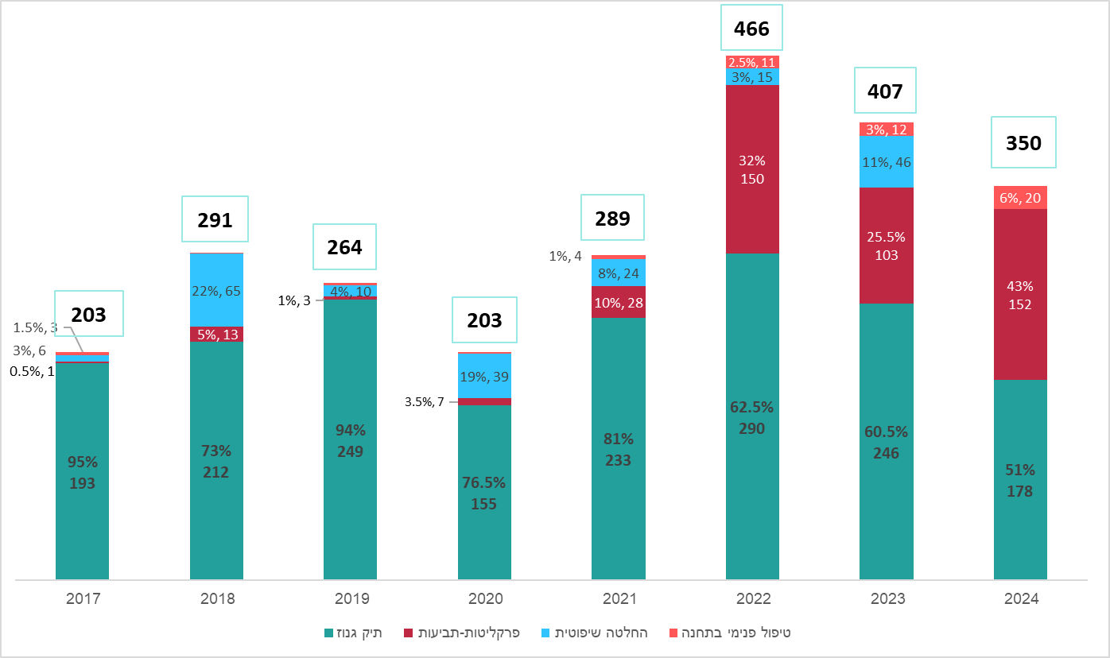
על פי נתוני משטרת ישראל, בעיבוד משרד מבקר המדינה.

מהתרשים עולה כי משנת 2022 הייתה ירידה במספר התיקים שנפתחו במשטרת ישראל בחשד לעבירות תקיפה או התעללות בפעוטות, מ-466 תיקים ב-2022 ל-350 בשנת 2024 - ירידה של
כ-25%. עם זאת, מספר התיקים שנפתחו בשנת 2024 היה גבוה בכ-40% מהמספר הממוצע של התיקים שנפתחו בשנים 2017 - 2021 - 350 לעומת 250 בהתאמה. עוד עולה כי בשנים 2022 - 2024 מספר התיקים הממוצע שהעבירה המשטרה לגופי התביעה היה גדול מאלה שהועברו לאותם גופים בשנים 2017 - 2021 - 135 תיקים שהם 34% בממוצע לשנה לעומת 11 תיקים שהם 4% בממוצע לשנה בהתאמה. שיעור התיקים הממוצע שנגנזו בשנים 2022 - 2024 היה נמוך משיעור התיקים הממוצע שנגנזו בשנים 2017 - 2021 - 58% מהתיקים בממוצע לעומת 84% מהתיקים בממוצע בהתאמה.

המשטרה מסרה בתשובתה למשרד מבקר המדינה מאפריל 2026 (להלן - תשובת המשטרה) כי הטיפול בעבירות התעללות בפעוטות במעונות נמצא על סדר היום שלה ובליבת עשייתה, וכי אין ספק כי הטמעת הוראות חוק המצלמות הובילה לעלייה במספר התלונות שהוגשו בנושא זה ולהעלאת הנושא לראש סדר העדיפויות.

כאמור, מנתוני המשטרה אי אפשר לדעת אם הצילומים שצולמו במצלמות המותקנות במעונות שימשו את המשטרה בחקירות בחשד לעבירות תקיפה או התעללות בפעוטות במעונות, וכן אם השימוש בצילומים הוביל לעלייה במספר התיקים שהועברו לרשויות התביעה בשנים 2022 - 2024 בהשוואה לשנים קודמות. כמו כן אי אפשר לדעת בכמה מקרים הרתיעה התקנת המצלמות פוגע פוטנציאלי מלפגוע בפעוטות בידיעה שהוא מצולם.

המשטרה מסרה בתשובתה כי אין לה נתונים על השימוש בצילומים ועל מספר פעולות החקירה והפעולות לתפיסת המצלמות בתיקי החקירה, ולפיכך אין אפשרות לבדוק האם בתיקים אלו היו ראיות ממערכות המצלמות המותקנות במעונות, אם השימוש במצלמות הוביל לעלייה בתלונות או מקרים שבהם התקנת המצלמות יצרה הרתעה. עוד מסרה המשטרה כי יש בצילומים כדי לבסס את המסד הראייתי שעשוי להביא להגשת כתבי אישום.

על משרד החינוך להבטיח כי חוק המצלמות מיושם במעונות שבפיקוחו, כדי להגביר את ההרתעה כלפי פוגעים פוטנציאלים בפעוטות ואת יכולת האכיפה של המשטרה כלפי חשודים בעבירות תקיפה או התעללות בפעוטות במעונות.

המשטרה מסרה בתשובתה כי לעיתים בעת שהיא תופסת מצלמות לצורכי חקירה נותר המעון ללא תיעוד במשך כמה ימים עד שהיא מחזירה את הציוד, עקב מחסור בציוד הטכנולוגי, וכי אם יוחלט לקבוע רגולציה ותקן לציוד, יהיה בכך כדי להביא להסדרת מצב זה. המשטרה הוסיפה כי יש צורך ביצירת ממשקי עבודה בתחום זה עם משרד החינוך.

מומלץ שמשרד החינוך והמשטרה ימסדו ממשק משותף בכל הנוגע לתיקים שנסגרו ושהוגשה בהם תלונה על חשד לעבירות תקיפה או התעללות בפעוטות כדי שמשרד החינוך, בהתאם לנסיבות המקרה, יבצע הדרכות לצוות המטפל לעניין הטיפול בפעוטות. כן מומלץ שהמשטרה תעביר למשרד החינוך מידע על אפקטיביות של השימוש בצילומים לגיבוש ראיות, ובהתאם יבחנו משרד החינוך והמשטרה את הצורך בשיפורים נדרשים בכל הנוגע להתקנת המצלמות והפעלתן במעונות.

הפיקוח של משרד החינוך על הבטיחות במעון ומתקניו

חוק הפיקוח על המעונות קובע כי מפעיל ומנהל של מעון אחראים לדאוג לשלומם של הפעוטות השוהים במעון ולתנאים נאותים לשהייתם של פעוטות במעון.

תקנות הפיקוח על המעונות מגדירות את חובתו של מפעיל מעון לפעול למניעה ולתיקון של כל מפגע בטיחותי שיש בו כדי לסכן את שלומם של הפעוטות במעון. התקנות קובעות ומגדירות את הפעולות שעל בעל המעון לנקוט כדי לעמוד בתנאי הבטיחות שנקבעו.

משרד החינוך אחראי לפקח על פעילותם של המעונות מכוח חוק הפיקוח על המעונות ותקנותיו ובסמכותו לדרוש עמידה בתנאי בטיחות בשלב מתן הרישיון להפעלת מעון, וכן להורות למפעיל מעון לתקן ליקויי בטיחות שאיתר במעון פעיל.

אישורי בטיחות לצורך קבלת רישיון להפעלת מעון

תקנות הפיקוח על המעונות מפרטות את התנאים שעל בעל המעון לעמוד בהם כדי לקבל רישיון הפעלת מעון ממשרד החינוך, ובהם ביצוע בדיקות באמצעות בודקים מוסמכים בשלושה תחומים: בטיחות כללית, חשמל וגז (אם קיים במעון) וקבלת אישורים לתקינותם.

לפי התקנות כדי לקבל רישיון להפעלת מעון על בעל המעון להעביר למשרד החינוך בין היתר הצהרה שלו על עמידה בתנאי הבטיחות הקבועים בדין, ובכלל זה כי בוצעו הבדיקות בשלושת התחומים כאמור. מנהל המעון חייב להחזיק בתיק המעון את האישורים על ביצוע שלוש הבדיקות ואת תוצאותיהן - בטיחות כללית, חשמל וגז (אם קיים במעון) - (להלן - אישורי בטיחות) לתקופה של שבע שנים.

כאמור, מפברואר 2023 משרד החינוך מפעיל מערך של ביצוע מבדקי בטיחות במעונות באמצעות חברה פרטית כדי לפקח על הבטיחות במעונות.

משרד החינוך קבע כי יבוצע מבדק בטיחות בכל מעון אחת לשנתיים. המבדק יבחן את העמידה של בעל המעון בהוראות חוק הפיקוח על המעונות והתקנות שהותקנו מכוחו ואת עמידתו בהנחיות הבטיחות של המשרד, ובהם הימצאותם של אישורי הבטיחות. כחלק ממבדקי הבטיחות מבוצעים גם ייעוץ והכוונה של מנהלי המעון והדרכת בעלי התפקידים במעון בכל הנוגע לתחום הבטיחות.

משרד מבקר המדינה ניתח את ממצאי כ-4,460 מבדקי הבטיחות שערך משרד החינוך ב-3,919 מעונות בשנה"ל התשפ"ד (מתוך 4,803 מעונות - כ-82% מהמעונות) ו-3,207 מבדקי בטיחות
בכ-3,000 מעונות יום בשנה"ל התשפ"ה (מתוך 5,061 מעונות - כ-59% מהמעונות), בכל הנוגע להימצאותם של שלושת אישורי הבטיחות שהם תנאי לקבלת רישיון להפעלת מעון. להלן בתרשים שיעור המעונות שהציגו לעורכי מבדק הבטיחות שביקרו בהם את אישורי הבטיחות כשהם תקינים בשנה"ל התשפ"ד והתשפ"ה.

תרשים 13: שיעור הימצאות אישורי הבטיחות במעונות שנבדקו, שנה"ל התשפ"ד ושנה"ל התשפ"ה
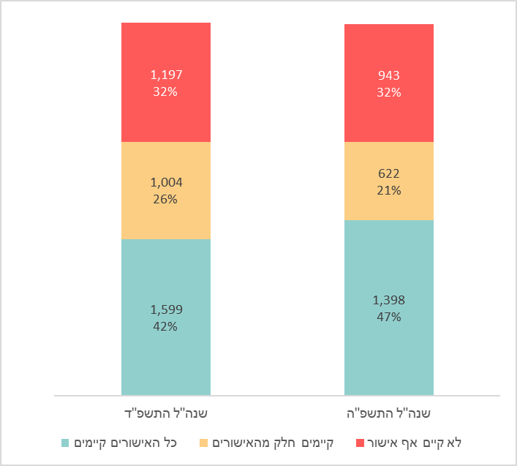
על פי נתוני משרד החינוך, בעיבוד משרד מבקר המדינה.

מהתרשימים עולה כי בשנה"ל התשפ"ה כ-53% מהמעונות שנבדקו (1,565 מעונות מתוך 2,963) לא הציגו למשרד החינוך במבדקי הבטיחות את כל שלושת האישורים - בטיחות כללית, חשמל וגז (אם קיים במעון) - כשהם תקינים כנדרש (בכ-21% מהמעונות היו חלק מהאישורים ובכ-32% לא היה אף אישור) - שיפור לעומת כ-58% מהמעונות בשנה"ל התשפ"ד (2,201 מעונות מתוך 3,800) - בכ-26% מהמעונות היו חלק מהאישורים ובכ-32% לא היה אף אישור). יצוין כי בבדיקה לא עלה הבדל מהותי בין המעונות הפרטיים למעונות המוכרים.

יוצא אפוא כי על אף שהימצאותם של כל אישורי הבטיחות הם תנאי מקדמי לקבלת רישיון להפעלת מעון, הרי שבמבדקי הבטיחות שערך משרד החינוך במעונות בשנים התשפ"ד-התשפ"ה נמצא כי בשיעור ניכר מהמעונות לא נמצאו כל אישורי הבטיחות ובשיעור גבוה יותר (32%) לא נמצא אף לא אישור בטיחות אחד.

מעקב אחר תיקון הליקוי של אי-הימצאות אישורי בטיחות

משרד החינוך הגדיר את מדיניות ביצוע מבדקי הבטיחות במעון ואת מדיניות המשרד בכל הנוגע לאחריות בעל המעון לתיקון הליקויים ולאחריות המשרד לבצע בקרה ומעקב אחר תיקון הליקויים. לאחר שנמצא ליקוי במעון - המעון לא הציג שלושה אישורי בטיחות תקינים שקיומם הוא תנאי לקבלת הרישיון - המשרד פועל בשתי דרכים כדי לוודא שהמעון תיקן את הליקוי: האחת, העברת דרישה למעון לשלוח את האישור הנדרש; והשנייה, באמצעות מבדקי בטיחות חוזרים במעון.
משרד מבקר המדינה בדק, בהסתמך על נתוני משרד החינוך מיוני 2025, את המעקב של משרד החינוך אחר תיקון הליקויים של אי-הימצאות אישורי בטיחות תקינים שעלו במבדקי הבטיחות בשנה"ל התשפ"ד. כאמור, בשנה"ל התשפ"ד בכ-58% מהמעונות לא הוצגו כל האישורים כשהם תקינים. להלן פירוט:

תרשים 14: מספר ושיעור המעונות שהעבירו למשרד החינוך אישור בטיחות תקין לאחר שבמבדק הבטיחות בשנה"ל התשפ"ד נמצא שאין להם אישור תקין
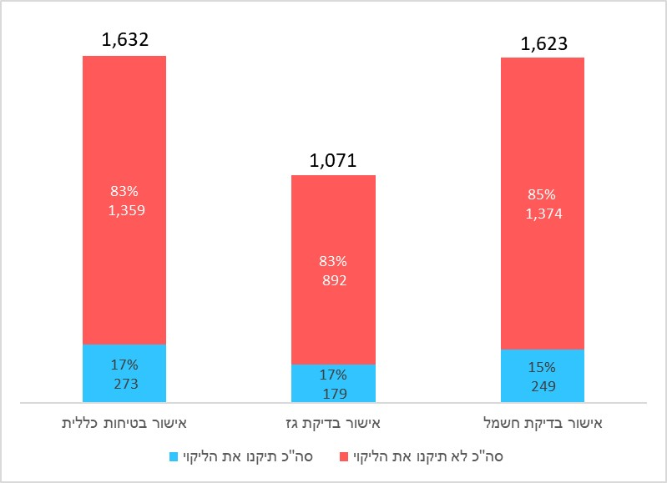
על פי נתוני משרד החינוך, בעיבוד משרד מבקר המדינה.

מהתרשים עולה כי נכון ליוני 2025, מתוך 1,632 מעונות שלא הציגו בשנה"ל התשפ"ד במבדק הבטיחות אישור תקין על ביצוע בדיקת בטיחות כללית, משרד החינוך לא וידא לגבי כ-83% מהם (1,359 מעונות) כי הוצג אישור בטיחות כללית; ושיעור דומה לגבי אי-הצגת אישור גז תקין -
כ-83% מהמעונות (892 מתוך 1,071 מעונות) ואי-הצגת אישור על ביצוע בדיקת חשמל תקין - כ-85% מהמעונות (1,374 מתוך 1,623 מעונות).

יוצא אפוא כי בשיעור גבוה של מעונות שנבדקו - כ-58% בשנה"ל התשפ"ד וכ-53% בשנה"ל התשפ"ה - אישורי הבטיחות שהוצגו במבדקי הבטיחות שערך המשרד לא היו תקינים, אף שקיומם של אישורים אלו הוא תנאי לקבלת רישיון להפעלת מעון. עוד עלה כי לאחר ביצוע מבדקי הבטיחות לא וידא המשרד כנדרש כי המעונות שבהם נמצאו ליקויים בהצגת אישורי הבטיחות מתקנים את הליקוי. בכ-83% מהמעונות שבהם לא נמצאו כל אחד משלושת אישורי הבטיחות באופן תקין בשנה"ל התשפ"ד לא וידא משרד החינוך שהליקוי תוקן.

על משרד החינוך לוודא לפני הענקת רישיון הפעלה, שבגינו מוגשת בקשה לקבלת רישיון הפעלה כי יש לו את כל אישורי הבטיחות הנדרשים כתנאי לקבלת הרישיון. לשם כך מומלץ כי משרד החינוך יבחן את האפשרות לקדם את שינוי תקנות הפיקוח על המעונות כך שמפעיל מעון יידרש להציג למשרד את אישורי הבטיחות ולא רק להצהיר על קיומם, כפי שנדרש במועד הביקורת. כמו כן, על משרד החינוך לוודא כי מפעיל מעון הנדרש להציג את אישורי הבטיחות במהלך מבדקי הבטיחות ואינו עושה כן יציג את האישורים למשרד בתוך זמן סביר ועל המשרד גם לעקוב אחר תיקון הליקויים והצגת אישורי הבטיחות כנדרש.

היקף ליקויי הבטיחות במעונות במערכת החשמל, במבנה ובחצר

נוהל מעקב אחר תיקון ליקויים של משרד החינוך מפרט את תהליך ביצוע מבדקי הבטיחות של המשרד במעונות ומגדיר שלוש רמות של קדימות בנוגע לצורך בהסרה של מפגע או תיקון ליקוי. עורך מבדק הבטיחות קובע את רמת קדימות: קדימות 0 - מתייחסת למפגע חמור במיוחד המחייב לעיתים הוצאת צו סגירה למעון ולאסור שימוש בו; קדימות 1 - מתייחסת למפגע בטיחותי שקיומו מחייב את הסרתו לאלתר; וקדימות 2 - מתייחסת לליקוי בטיחותי, המחייב טיפול של בעל המעון במסגרת תוכנית עבודה סדורה.

משרד מבקר המדינה בדק את תוצאות מבדקי הבטיחות בשנה"ל התשפ"ד ובשנה"ל התשפ"ה (2023 - 2025) שסווגו ברמת קדימות 1 - מפגע בטיחותי שקיומו מחייב את הסרתו לאלתר - בשלושה תחומים: מערכת החשמל, מבנה המעון וחצר המעון. יצוין כי בנתונים שהעביר משרד החינוך למשרד מבקר המדינה לא הופיעו ליקויים בתחומים האלה שסווגו ברמת קדימות 0. בשנה"ל התשפ"ד ביצע משרד החינוך 4,458 מבדקי בטיחות ב-3,919 מעונות (2,503 מעונות פרטיים ו-1,416 מעונות מוכרים). בשנה"ל התשפ"ה ביצע משרד החינוך 3,207 מבדקי בטיחות במעונות ב-3,033 מעונות (1,257 מעונות מוכרים ו-1,776 מעונות פרטיים). בתרשימים שלהלן מוצגים הליקויים הבטיחותיים שנמצאו בשלושת התחומים (מערכת החשמל, המבנה והחצר) במבדקי הבטיחות שערך משרד החינוך במעונות בשנה"ל התשפ"ד ובשנה"ל התשפ"ה ושקיומם מחייב את הסרתם לאלתר:

תרשים 15: שיעור המעונות שנמצאו בהם ליקויים בתשתית מערכת החשמל שמשרד החינוך הגדיר ככאלה שיש להסירם לאלתר, בשנה"ל התשפ"ד ובשנה"ל התשפ"ה
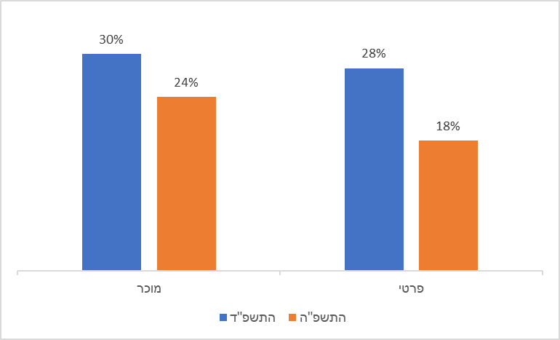
על פי נתוני משרד החינוך, בעיבוד משרד מבקר המדינה.

מהתרשים עולה כי בשנה"ל התשפ"ד בכ-30% מהמעונות המוכרים שנבדקו (421 מתוך 1,416) וב-28% מהמעונות הפרטים (693 מתוך 2,503) נמצאו ליקויים בתשתית מערכת החשמל שמשרד החינוך הגדיר ככאלה שיש להסירם לאלתר. בשנה"ל התשפ"ה חל שיפור - בכ-24% מהמעונות המוכרים שנבדקו (300 מתוך 1,257) ובכ-18% מהמעונות הפרטיים שנבדקו (327 מתוך 1,776) נמצאו ליקויים בתשתית מערכת החשמל שמשרד החינוך הגדיר ככאלה שיש להסירם לאלתר. אולם גם בשנה"ל התשפ"ה מדובר בשיעור גבוה של מעונות עם ליקויים בתחום שמשרד החינוך הגדיר ככאלה שיש להסירם לאלתר.

תרשים 16: שיעור המעונות שנמצאו בהם ליקויים בחצר המעונות שמשרד החינוך הגדיר ככאלה שיש להסירם לאלתר, בשנה"ל התשפ"ד ובשנה"ל התשפ"ה
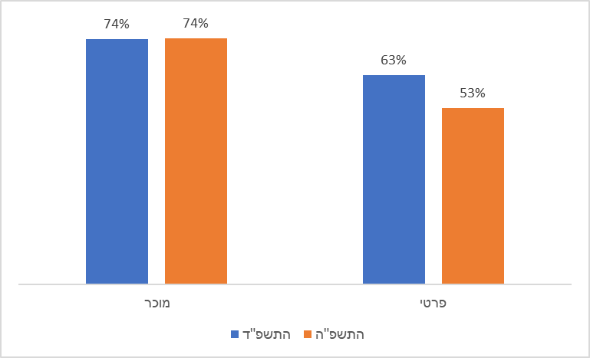
על פי נתוני משרד החינוך, בעיבוד משרד מבקר המדינה.

מהתרשים עולה כי בשנה"ל התשפ"ד בכ-74% מהמעונות המוכרים שנבדקו (1,045 מתוך 1,416) ובכ-63% מהמעונות הפרטיים שנבדקו (1,572 מתוך 2,503 מעונות) נמצאו ליקויים בטיחותיים בחצר המעון שמשרד החינוך הגדיר ככאלה שיש להסירם לאלתר. בשנה"ל התשפ"ה חל שיפור בשיעור המעונות הפרטיים שבהם נמצאו ליקויים כאלה בחצר המעון - בכ-53% מהמעונות שנבדקו (947 מתוך 1,776 מעונות פרטיים). במעונות המוכרים לא היה שינוי ביחס לשנה"ל התשפ"ד - נמצאו ליקויים כאלה בחצר המעון בכ-74% מהמעונות. כלומר, גם בשנה"ל התשפ"ה היה שיעור גבוה של מעונות עם ליקויים בחצר המעון שמשרד החינוך הגדיר ככאלה שיש להסירם לאלתר.

תרשים 17: שיעור המעונות שנמצאו בהם ליקויים במבנה המעון שמשרד החינוך הגדיר ככאלה שיש להסירם לאלתר, בשנה"ל התשפ"ד ובשנה"ל התשפ"ה
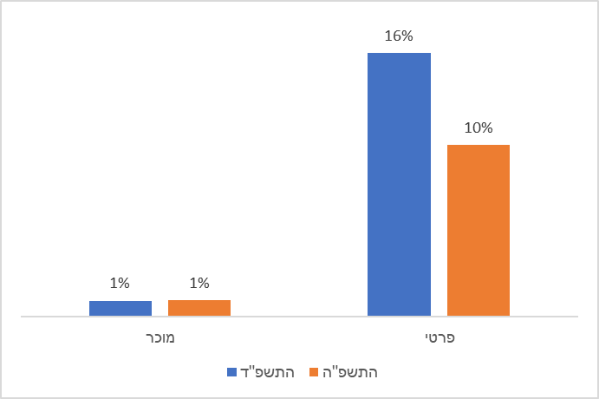
על פי נתוני משרד החינוך, בעיבוד משרד מבקר המדינה.

מהתרשים עולה כי בתחום מבנה המעון קיים פער גדול בין המעונות המוכרים לפרטיים - במעונות המוכרים שנבדקו כמעט ולא נמצאו מעונות עם ליקויים במבנה המעון שמשרד החינוך הגדיר ככאלה שיש להסירם לאלתר (כ-1%), ואילו בקרב המעונות הפרטיים שנבדקו בשנה"ל התשפ"ד בכ-16% מהם (407 מתוך 2,503 מעונות) נמצאו מעונות עם ליקויים כאלה במבנה המעון ובכ-10% מהמעונות הפרטיים שנבדקו בשנה"ל התשפ"ה (185 מתוך 1,776).

מן האמור לעיל עולה כי בשנה"ל התשפ"ה (2024 - 2025) בשיעור גבוה מהמעונות שנבדקו ליקויי בטיחות בתחומי מערכת החשמל - בכ-24% מהמעונות המוכרים וכ-18% מהמעונות הפרטיים; בחצר בכ-74% מהמעונות המוכרים וכ-53% מהמעונות הפרטיים; ובמבנה בכ-16% מהמעונות הפרטיים - ברמת חומרה שלפי משרד החינוך יש לפעול להסרתם לאלתר. בכך עולה חשש לפגיעה בבטיחות הפעוטות במעונות אלה.

דרישת משרד החינוך מהמעונות לתקן את ליקויי הבטיחות במתקניהם

כאמור, כדי לוודא שבעל המעון מקיים את חובתו לתקן את הליקויים שהתגלו במבדקי הבטיחות, כפי שנקבע בחוק ובתקנות, משרד החינוך מפעיל מערך של מבדקי בטיחות במעונות היום. כאשר מתגלה ליקוי בטיחות משרד החינוך פונה לבעל המעון ודורש ממנו לתקן את הליקוי ולדווח על התיקון למשרד, והמשרד אמור לבצע בקרה על קבלת הדיווחים של המעונות כדי לוודא שהליקוי תוקן.

כאמור, משרד החינוך קבע שלוש דרגות של ליקויים לפי חומרתם. לפי נוהל מעקב אחר תיקון הליקויים של משרד החינוך, מינהל רישוי, בקרה ואכיפה של המשרד אמור לבצע בקרה אחר תיקון הליקויים בשיעור של 20% מסך כל מבדקי הבטיחות שנעשו על פי רשימת קריטריונים לתיעדוף - בשנים 2023 - 2024 נקבע, בין היתר, כי תינתן עדיפות למעקב אחר ליקויים בתחומי אישורי בטיחות, מערכת הצילום וההקלטה וליקויי בטיחות חמורים בקדימות 0 או 1.

מינהל רישוי, בקרה ואכיפה מסר למשרד מבקר המדינה, ביולי ובנובמבר 2025, כי אין לו נתונים מדויקים לגבי הבקרה שביצע אחר קבלת הדיווחים מהמעונות לגבי תיקון הליקויים שעלו במבדקי הבטיחות בשנה"ל התשפ"ג-התשפ"ה; וכן ציין כי המשרד התקשר למעונות רבים כדי להזכיר להם להעביר את התייחסותם לתיקון הליקויים שעלו במבדקי הבטיחות, אולם לא בוצע תיעוד של השיחות האלה; וכן נשלח דוא"ל כ"התראה" על חוסר במענה על הדרישה לדווח על תיקון הליקויים, אך "התראה" זו אינה מתועדת במערכת; וכי באוגוסט 2025 הוקמה מערכת ממוחשבת חדשה המאפשרת למפעילי מעון להגיש למשרד מסמכים לגבי תיקון הליקויים, אולם בנובמבר 2025 המערכת הייתה בהרצה ועדיין לא הסתיים הפיתוח שלה.

להלן ניתוח נתוני משרד החינוך לשנה"ל התשפ"ג-התשפ"ה (ספטמבר 2022 - אפריל 2025) לעניין התייחסות המעונות לדרישת משרד החינוך לתיקון ליקויים שהתגלו במבדקי הבטיחות:

תרשים 18: התייחסות המעונות לדרישת משרד החינוך לתיקון ליקויים שהתגלו במבדקי הבטיחות, שנה"ל התשפ"ג - התשפ"ה (עד אפריל 2025)
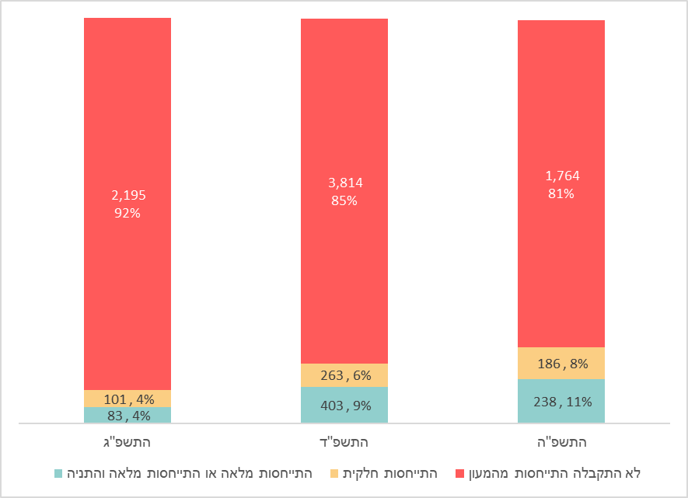
על פי נתוני משרד החינוך, בעיבוד משרד מבקר המדינה.

מהתרשים עולה כי משנה"ל התשפ"ג לשנה"ל התשפ"ה (עד אפריל 2025) חל שיפור בהיקף ההתייחסות של המעונות לדרישה לתיקון הליקויים שעלו במבדקי הבטיחות, מכ-8% התייחסות מלאה או חלקית בשנה"ל התשפ"ג לכ-19% התייחסות מלאה או חלקית בשנה"ל התשפ"ה. אולם גם בשנה"ל התשפ"ה (עד אפריל 2025) כ-81% מהמעונות לא התייחסו לדרישת משרד החינוך לדווח כנדרש על תיקון ליקויי הבטיחות שנמצאו בהם.

משרד החינוך מסר בתשובתו כי הואיל והנתונים שהוצגו עבור שנת הלימודים התשפ"ה משקפים פעילות חלקית בלבד עד לחודש אפריל 2025, לא רואים פה את התמונה השנתית המלאה לפיה חל שיפור גדול יותר עד סיום שנה"ל.

הנתון שלפיו כ-53% (יותר ממחצית) מהמעונות שנבדקו בשנה"ל התשפ"ה ו-58% מהמעונות שנבדקו בשנה"ל התשפ"ד פעלו ללא שהוצגו אישורי בטיחות תקינים (חשמל, גז ובטיחות כללית) הוא נתון שעלול להצביע על ליקויי בטיחות חמורים, כאשר לגבי 83% מהמעונות שלא הציגו אישורי בטיחות בשנה"ל התשפ"ד, לא וידא משרד החינוך כי תוקנו ליקויים - לא הוצגו האישורים הנדרשים. מהנתונים כאמור עולה חשש לפגיעה בשמירה של משרד החינוך על המוגנות של הפעוטות במעונות.

מכלל האמור עולה כי משרד החינוך מקיים מערך בקרה על הבטיחות במעונות היום ועמידתם בהוראות החוק לעניין זה, באמצעות מערך מבדקי בטיחות ובאמצעות מנגנון דיווח של המעונות על תיקון הליקויים שעלו במבדקי הבטיחות. עם זאת עלה כי גם בשנה"ל התשפ"ה התגלו בשיעור גבוה מהמעונות שנבדקו ליקויים בטיחותיים בתחומים מהותיים שמשרד החינוך קבע כי מחויבת הסרתם לאלתר בתשתית מערכת החשמל, (כ-24% מהמעונות המוכרים וכ-18% מהמעונות הפרטיים), בטיחות במבנה המעון (כ-1% במעונות המוכרים וכ-10% מהמעונות הפרטיים) ובחצר המעון (כ-74% מהמעונות המוכרים וכ-53% מהמעונות הפרטיים). כמו כן עלה כי על אף שתנאי לקבלת רישיון להפעלת מעון הוא קיומם של אישורי בטיחות המעידים על כך שנבדקו על ידי מומחים תחומי הבטיחות במעון, מערכת החשמל והגז (אם קיים במעון), הרי שבשיעור גבוה מהמעונות שנבדקו (כ-58% בשנה"ל התשפ"ד וכ-53% בשנה"ל התשפ"ה) לא הציגו למשרד החינוך במבדקי הבטיחות את כל האישורים כשהם תקינים כנדרש.

יוצא כי מערך הבקרה של משרד החינוך על הבטיחות במעונות לא היה אפקטיבי דיו שכן במעונות רבים עדיין היו בשנה"ל התשפ"ה ליקויי בטיחות מהותיים רבים. כמו כן המשרד לא ביצע מעקב מלא ואפקטיבי אחר תיקון ליקויי הבטיחות שעלו ולא תיעד כנדרש את ההליך שביצע בנושא קבלת הדיווחים של המעונות על תיקון הליקויים, והדבר מעמיד את הפעוטות במעונות האלה בסיכון מהותי בשל ליקויי בטיחות.

משרד החינוך מסר בתשובתו כי הוא מקבל את הביקורת. עוד מסר המשרד כי הוא רואה חשיבות עליונה ביצירת רצף בטיחותי מלא עבור פעוטות בדומה לסטנדרט הנהוג במוסדות החינוך לגילי שלוש ומעלה וכי הוא גיבש תפיסת בטיחות סדורה בנושא. המשרד מסר גם כי הוא מפעיל מנגנון בקרה דינמי, מבוסס ניהול סיכונים ותוכנית עבודה שנתית מוגדרת הכולל מתכונת דו-שנתית מדגמית; תיעדוף בדיקת מעונות חדשים; ניהול קבוצות מיקוד, ובהתבסס על ניתוח נתוני השנה הקודמת, הגדרת קבוצות מיקוד הכוללות מעונות, מגזרים או בעלויות המאופיינים ברמת סיכון גבוהה יותר. מעונות השייכים לקבוצות אלו עוברים מבדק בטיחות מלא מדי שנה; ובקרה בעקבות אירועים חריגים, כולל תחקיר מעמיק של נסיבות האירוע. עוד מסר המשרד כי בין היתר הוא מבצע הדרכות בתחום הבטיחות, לרבות למנהלי מעונות שנמצאו בהם מספר רב של ליקויים; הוא שיפר את מנגנון המעקב אחר תיקון ליקויים באמצעות מערכת ממוחשבת מתקדמת ששולחת באופן אוטומטי את הדוחות להתייחסות מנהלת המעון ועושה מעקב עתי מול המעון; מטיל עיצומים כספיים וקנסות כלפי מעונות שלא התייחסו לדוחות הביקורת ולא השיבו כנדרש. ופועל לשיפור הידע של בעלי התפקידים הרלוונטיים גם בהתבסס על ניתוח נתוני מבדקי הבטיחות. משרד החינוך הוסיף כי ימשיך לפעול לשיפור רמת המוגנות ולהרחבתו לכלל המעונות.

על משרד החינוך לבחון מחדש את כל מערך הבקרה שהוא מפעיל בנושא הבטיחות במעונות, ובכלל זה מיסוד תהליך אפקטיבי למעקב אחר תיקון הליקויים שעלו במבדקי הבטיחות, הן באמצעות מבדקים חוזרים והן אם על ידי קבלת דיווחים מהמעונות על תיקון הליקויים; שימוש במערך הסברה ובכלי אכיפה כלפי המעונות בנושא זה כדי להבטיח כי מפעילי המעונות יתקנו את ליקויי הבטיחות שהתגלו במעונות, ובכך להבטיח את שלומם של הפעוטות השוהים בהם.

סיכום

מטרת חוק הפיקוח על המעונות היא לקבוע הסדר לעניין הפעלת המעונות, בין היתר לשם הגנה על שלומם, על זכויותיהם ועל כבודם של הפעוטות השוהים במעונות, וקידום התפתחותם, מניעת היפגעותם ומילוי צורכיהם הגופניים, הרגשיים, החברתיים והחינוכיים. ואכן, המדינה קבעה בחוק כי יש לקבל רישיון ממשרד החינוך להפעלת מעון; את התנאים להבטחת שלומם של הפעוטות שעל מפעיל המעון לעמוד בהם; ואת סמכות הפיקוח של משרד החינוך כדי להבטיח שהתנאים האלה מתקיימים במעונות.

כבר בדוח מבקר המדינה מ-2022 המליץ המבקר כי משרד החינוך יפעל כדי לאתר את המעונות שטרם נרשמו ולהביאם תחת חוק הפיקוח על המעונות. בביקורת הנוכחית עלה כי למשרד החינוך לא היה מידע מלא ומיפוי של כל המעונות שפעלו ללא רישיון, וכן כי רק במהלך הביקורת ביולי 2025 הוא גיבש רשימה ראשונית של 683 מעונות הפועלים ללא רישיון ורק עם סיום הביקורת - בנובמבר 2025 - פרסם מינהל רישוי, בקרה ואכיפה במשרד החינוך נוהל פנימי לאיתור מעונות ללא רישיון ולטיפול בהם.

עוד עלה בביקורת שתקן המפקחות במחוזות עלה משנת 2021 ביותר מ-140%, מ-25 תקני מפקחות ל-61 תקני מפקחות ובאחריותן היו כ-83 מעונות לכל מפקחת בממוצע ארצי. עוד עלה כי בכ-14% מהמעונות במחוזות שנבדקו עדיין לא בוצע אף לא ביקור פיקוח אחד בשנה"ל התשפ"ד, וב-43% מהמעונות במחוזות שנבדקו בוצע ביקור אחד בלבד. כמו כן עלה כי משרד החינוך לא קבע תקן ליחס בין מפקחת לבין היקף המעונות וכיתות המעון שבאחריותה בהתחשב במאפיינים הייחודים של כל מחוז ותדירות ביקורי הפיקוח המזערית.

אף שהתקנת מצלמות במעון שיתעדו את המתרחש במעון הוא תנאי למתן רישיון הפעלה ומחויב לפי חוק המצלמות, עלה כי משרד החינוך לא מפעיל מנגנון מובנה ואפקטיבי כדי לוודא כי הותקנו מצלמות במעונות יום בהתאם להצהרה שהוצגה ובטרם ניתן רישיון להפעלה. לפיכך מלבד הצגת הצהרה חתומה של בעל המעון על התקנה המצלמות במעון, אין למשרד החינוך מידע מהימן אם מעונות יום שקיבלו רישיון הפעלה התקינו מצלמות בפועל ואם לאו. מצב זה הוא כשל בתהליך הרישוי ופוגע ביכולת משרד החינוך להבטיח את קיומו של מנגנון תיעוד שנועד להגן על הפעוטות.

עלה גם שבמעונות רבים קיימים פערים בהתקנה של מערכת המצלמות במעונות ובהפעלתה, ובמעונות הפרטיים פערים אלה גדולים יותר - מתוך 902 המעונות שבהם הייתה תקלה בנוגע לתקינות מערכת המצלמות בשנה"ל התשפ"ד (2023 - 2024), שיעור המעונות הפרטיים עם תקלה מכלל המעונות הפרטיים שנבדקו היה כ-34% (771 מתוך 2,241), ושיעור המעונות המוכרים עם תקלה מכלל המעונות המוכרים שנבדקו היה כ-12% (131 מתוך 1,080). כלומר, שיעור המעונות הפרטיים עם תקלה במערכת המצלמות היה כמעט פי שלושה מזה של המעונות המוכרים. כמו כן משרד החינוך מפעיל מערכת ניטור למצלמות, והוא עורך ביקורי בקרה במעונות הבודקים את מערכת המצלמות. אולם מנתוני משרד החינוך עולה כי בכ-27% מהמעונות (902 מעונות מתוך 3,221) קיימות תקלות בנוגע לתקינות מערכת המצלמות באופן שמעלה חשש כי במעונות אלה לא מתבצע תיעוד של הפעילות במעון כנדרש בחוק ולא מושגת התכלית שלשמה נחקק החוק - להגן על שלומם של פעוטות השוהים במעון יום מפני פגיעה. בכ-4% מעונות שנבדקו (148 מעונות מתוך 3,321) כלל לא התקינו מפעילי המעונות מערכת מצלמות אף שהצהירו שעשו זאת.

עלה כי אף שתנאי לקבלת רישיון להפעלת מעון הוא קיומם של אישורי בטיחות המעידים על כך שנבדקו על ידי מומחים בתחומי הבטיחות במעון, מערכת החשמל והגז (אם קיים במעון), הרי שבשיעור גבוה מהמעונות שנבדקו - כ-58% בשנה"ל התשפ"ד וכ-53% בשנה"ל התשפ"ה - לא הציגו למשרד החינוך במבדקי הבטיחות את כל האישורים כשהם תקינים כנדרש. עוד עלה כי משרד החינוך מקיים מערך בקרה על הבטיחות במעונות היום ועמידתם בהוראות החוק לעניין זה. עם זאת עלה כי גם בשנה"ל התשפ"ה בשיעור גבוה מהמעונות שנבדקו התגלו ליקויים בטיחותיים בתחומים מהותיים שמשרד החינוך קבע כי מחויבת הסרתם לאלתר - בתשתית מערכת החשמל, (כ-24% מהמעונות המוכרים וכ-18% מהמעונות הפרטיים), במבנה המעון
(בכ-1% מהמעונות המוכרים ובכ-10% מהמעונות הפרטיים) ובחצר המעון (כ-74% מהמעונות המוכרים וכ-53% מהמעונות הפרטיים). כמו כן נמצא כי בשנה"ל התשפ"ה (עד אפריל 2025)
כ-81% מהמעונות לא התייחסו לדרישת משרד החינוך לדווח כנדרש על תיקון ליקויי הבטיחות שנמצאו בהם.

על משרד החינוך לפעול לאיתור מעונות הפועלים ללא רישיון כשלב ראשון לקידום פעילותם ברישיון והחלת חוק הפיקוח על המעונות עליהם. לצד האמור, על הרשויות המקומיות ללמוד דוח זה ולבחון כיצד הן יכולות להשתלב בנושא רישוי המעונות ובפיקוח אפקטיבי עליהם בשיתוף משרד החינוך. כמו כן, מומלץ כי משרד החינוך יבחן מחדש את אופן פעולתו לעניין הפיקוח על יישום חוק המצלמות וחוק הפיקוח לעניין זה, כדי להבטיח כי במעונות מותקנות מצלמות ושהפעלתן תקינה באופן שיאפשר את תיעוד הנעשה במעון כנדרש. כל זאת כדי לקיים את תכלית חוק המצלמות - להגן על שלומם של פעוטות השוהים במעון יום מפני פגיעה. על משרד החינוך לפעול לטיוב מערך הבקרה שהוא מפעיל בנושא הבטיחות במעונות, ובכלל זה מיסוד תהליך אפקטיבי למעקב אחר תיקון הליקויים שעלו במבדקי הבטיחות, כדי להבטיח כי מפעילי המעונות יתקנו את ליקויי הבטיחות שהתגלו במעונות ובכך להבטיח את שלומם של הפעוטות השוהים בהם.

חישוב על בסיס נתוני הלשכה המרכזית לסטטיסטיקה (להלן - הלמ"ס), "אוכלוסיית בני 0 - 2 לפי מעמד מוניציפלי, רשות מקומית, קבוצת אוכלוסייה וגיל - סוף 2024 ארעי". יצוין שקיים פער בין שנתון גיל לשנת לימודים, וכי יש אפשרות להצטרף למעונות יום ומשפחתונים במהלך שנת הלימודים (בניגוד למצב בגני הילדים של משרד החינוך).
מבקר המדינה, דוח שנתי 72ג' (מאי 2022), הטיפול בפעוטות וחינוכם במעונות יום ומשפחתונים, עמ' 243.
סעיף 2 לחוק הפיקוח על מעונות יום לפעוטות, התשע"ט-2018.
שנת הלימודים מתחילה בספטמבר ומסתיימת באוגוסט.
רשימת המעונות עם רישיון מפורסמת באתר האינטרנט של משרד החינוך: https://parents.education.gov.il/prhnet/gov-education/kindergarten/search-daycare
עלייה של כ-2% ביחס לשנה"ל התשפ"ד מ-207,806 ל-212,483.
מבקר המדינה, דוח שנתי 72ג' (מאי 2022), הטיפול בפעוטות וחינוכם במעונות יום ומשפחתונים, עמ' 281 (להלן - דוח מבקר המדינה מ-2022).
סעיף 1 לחוק הפיקוח על המעונות.
החלטת הממשלה 951 "העברת תחום מעונות היום לפעוטות למשרד החינוך", (9.1.22).
על פי החלטת הממשלה 133 "חלוקת משרד העבודה, הרווחה והשירותים החברתיים ואיחוד זרוע העבודה עם משרד הכלכלה והתעשייה ושינוי שם המשרד; העברת סמכויות הנתונות לפי חוק משר לשר; תיקון התוספת לפי סעיף 23 לחוק שירות המדינה (מינויים); העברת שטח פעולה ותיקון החלטות ממשלה", (19.7.21), זרוע העבודה עברה ממשרד העבודה, הרווחה והשירותים החברתיים (כשמו אז), אל משרד הכלכלה והתעשייה להוציא את התוכניות הבאות: תעסוקה נתמכת, תוכנית מעבר כולל מגמה לעתיד ותוכנית ענ"ן, ותוכנית תעסוקה לרווחה מתוך מינהל תעסוקת אוכלוסיות, אשר ייוותרו במשרד העבודה, הרווחה והשירותים החברתיים.
וכן הסדרה ופיקוח על משפחתונים, לרבות הסדרי הפעלה של המשפחתונים.
דברי ההסבר להחלטת ממשלה 951.
217.7 מיליון ש"ח בשנת 2023; 211.6 מיליון ש"ח בשנת 2024; 218.7 מיליון ש"ח בשנת 2025 ו-220.2 מיליון ש"ח בשנת 2026. מתוך "התייחסות משרד החינוך לאירוע הטרגי במעון בירושלים", הודעה לתקשורת מיום 21.1.26.
207,800 מתוך 540,509 פעוטות.
125,865 מתוך 207,800 פעוטות.
125,865 מתוך 540,509 פעוטות.
332,703 מתוך 540,509 פעוטות.
לאורך הדוח ההתייחסות למטפלות, גננות, ומחנכות-מטפלות היא בלשון נקבה מכיוון שלרוב מדובר בנשים במקצועות אלה, אך הכוונה גם למטפלים.
הצעת חוק התקנת מצלמות לשם הגנה על פעוטות במעונות יום לפעוטות, התשע"ט-2018, ה"ח 815 (להלן - ה"ח 81).
תפ (מרכז) 14327-07-19‏ מדינת ישראל נ' כרמל מעודה (8.7.21).
עפ 830/23 סאוסן קסיס נ' מדינת ישראל (18.6.23).
סעיפים 4(א) ו-57 לחוק הפיקוח על המעונות.
סעיף 5 לחוק הפיקוח על המעונות.
דוח מבקר המדינה מ-2022.
שם.
הערות ראש הממשלה לדוח מבקר המדינה, מאי 2022, עמ' 51 - 52.
או שלא ניתן רישיון זמני או שפועל בניגוד לתנאיו. מכוח סעיף 37 לחוק הפיקוח על המעונות.
הכוונה לפיקוח פדגוגי וחינוכי המבוצע על ידי מפקחות משרד החינוך, בשונה מבקרי הבטיחות כפי שיוצג בפרק על מבדקי הבטיחות במעונות היום.
סעיפים 28 ו-29 לחוק הפיקוח על המעונות.
הכוונה לפיקוח פדגוגי וחינוכי המבוצע על ידי מפקחות משרד החינוך, בשונה מבקרי הבטיחות כפי שיוצג בפרק על מבדקי הבטיחות במעונות היום.
מבקר המדינה, דוח שנתי 72ג (מאי 2022), הטיפול בפעוטות וחינוכם במעונות יום ומשפחתונים, עמ' 298.
במעון יכולות להיות כמה כיתות מעון.
סעיף 15(א) לחוק הפיקוח על מעונות.
סעיף 6(א)(1) לחוק הפיקוח על המעונות.
לרבות הפעלת חוגים.
סעיף 15(א) לחוק הפיקוח על המעונות.
סעיף 11(א) וסעיף 5(18) בתוספת הראשונה לחוק המידע הפלילי.
"קבלת מידע פלילי על עובדי ציבור לשם הגנה על שלומם וביטחונם של קטינים", מרכז המחקר והמידע של הכנסת, 3.4.23, עמ' 2.
סעיף 7 לנוהל הרישום הפלילי, עמ' 2.
הוועדה הפנימית המייעצת תכלול את היועץ המשפטי של משרד החינוך או עוזרו, עובד מאגף הביטחון במשרד, עובד נוסף בעל תואר מוכר על ידי המועצה להשכלה גבוהה בתחום טיפול בגיל הרך או בתחום החינוך ובעל ניסיון של חמש שנים לפחות בתחום.
במקרים שבהם המעון פועל במקום מגורים.
פורטל רשויות ובעלויות חינוך, בדיקת רישום פלילי במעון יום: https://pob.education.gov.il/institutions/main-daycare/daycare-criminal-record
"רפורמת הגיל הרך במערכת החינוך", מרכז המחקר של הכנסת, 13.3.23, הערת שוליים 26, עמ' 9.
לפי נתוני משרד החינוך בשנה"ל התשפ"ג ביצע המשרד 26,680 בדיקות של רישום פלילי לגבי מעורבים בהפעלת מעון, מתוכם 860 נמצאו עם רישום פלילי. הממונה החליט לפסול את העסקתם של 67 מהם (כ-8% מהמקרים שבהם היה רישום פלילי), מתוכם אישרה ועדת הערר להעסיק 7 מהם (כ-10% מהמקרים שהממונה פסל), ולגבי 60 מעורבים לא ניתן אישור העסקה - כ-2% מכלל המעורבים שנבדק לגביהם הרישום הפלילי.
בשנה"ל התשפ"ד ביצע המשרד 12,487 בדיקות של רישום פלילי למעורבים בהפעלת מעון, מתוכם 778 נמצאו עם רישום פלילי. הממונה החליט לפסול את העסקתם של 49 מהם (כ-6% מהמקרים שבהם היה רישום פלילי), מתוכם עובד אחד אושר על ידי ועדת ערר ולגבי 48 מעורבים לא ניתן אישור העסקה - כ-4% מכלל המעורבים שנבדק לגביהם הרישום הפלילי. יצוין כי מספטמבר 2024 עד פברואר 2025 בשנה"ל התשפ"ה ביצע המשרד כ-2,218 בדיקות של רישום פלילי לגבי מעורבים בהפעלת מעון, מתוכם 237 נמצאו עם רישום פלילי. הממונה החליט, נכון לפברואר 2025, לפסול את העסקתם של 7 (כ-2% מהמקרים שבהם היה רישום פלילי) ו-52 מעורבים עדיין היו בתהליך בדיקה.
פורטל רשויות ובעלויות חינוך, בדיקת רישום פלילי במעון יום, https://pob.education.gov.il/institutions/main-daycare/daycare-criminal-record/
מחוזות חיפה, צפון, תל אביב, דרום וירושלים.
הכנסת, רשומות, הצעת חוק מס' 815 מיום 19.11.18, עמ' 26.
ה"ח 805.
המצלמות והציוד הנלווה להן יעמדו בתקנים טכנולוגיים מסוימים, יותקנו על ידי גורם מוסמך ויאובטחו באמצעים דיגיטליים שימנעו גישה בלתי מורשית או דליפת מידע.
חוק המצלמות אוסר על הצבת מצלמות במקומות המיועדים לשמירה על פרטיות, כגון חדרי שירותים וחדרי רחצה. כמו כן, לפי סעיף 11 לחוק המצלמות הוא אינו חל, בין היתר, על מעון הפועל במקום המשמש גם למגורים ומעון ש-70% מהורי הפעוטות השוהים בו התנגדו בכתב להפעלת מצלמות במעון.
במועד סיום הביקורת טרם נקבעו תקנות לחוק המצלמות. לפי סעיף 10(ב)(4) לחוק המצלמות התקופה שבה יישמרו הצילומים, לא תעלה על 90 ימים ולא תפחת מ-30 ימים.
נספח ה' לנוהל בקשה לרישיון הפעלה, מעון יום חדש, התשפ"ו, וכן נספח ה' לנוהל רישוי והכרה, חידוש רישיון והכרה מעון יום, התשפ"ו. בהצהרה על בעל המעון להצהיר כי במעון הותקנו מצלמות כמתחייב בחוק וכי הוא מתחייב למלא אחר הוראות חוק המצלמות שהן תנאי למתן רישיון הפעלה לפי חוק הפיקוח 2018.
מפברואר 2023 משרד החינוך מפעיל מערך של ביצוע מבדקי בטיחות במעונות באמצעות חברה פרטית. במבדקים האלה נבדקת בין היתר גם תקינות מערכת המצלמות (ראו להלן).
ס' 6(א)(9) לחוק הפיקוח על המעונות.
מכרז מס' 50/10.2022 למתן שירותי בקרה וניטור פעולות במערכות המצלמות המותקנות במעונות היום מ-19.10.22.
סוגי ההתרעות אשר יתקבלו במוקד הארצי הם: התרעת אובדן וידאו, התרעת הפסקת הקלטה, התרעת כיסוי מצלמה, התרעת הסטת מצלמה, התרעת טמפרטורת ארון תקשורת, התרעת טמפרטורת יחידת קצה, התרעת סוללה חלשה במערכת והתרעת מתח חשמל.
תקן הפיקוח בכל מחוז מפורט בפרק הפיקוח על המעונות לעיל.
סעיף 7כד וסעיף 9 לחוק המצלמות.
תשלום עיצום כספי או מסירת התראה מינהלית.
תקינות מערכת המצלמות כלל את הליקויים הבאים: אין מצלמות במעון או בחצר, חסרות מצלמות במעון או בחצר, המצלמות ו/או חלק מהן לא תקינות, אין כיסוי מלא של המצלמות לכל חלקי המעון או החצר, אין מערכת הקלטה, מערכת הקלטה לא תקינה, מערכת הקלטה לא אותרה, מערכת ההקלטה מקליטה פחות מ-30 יום אחורה.
סעיף 7(א) לחוק המצלמות.
סעיף 7(ב) לחוק המצלמות.
התנאים מפורטים בסעיף 7ב לחוק המצלמות כדלקמן: (1) מפעיל מעון הודיע להורה שביקש לרשום אותו למעון, במעמד הרישום, על כוונתו לאפשר צפייה עיתית בשנת הלימודים שאליה נרשם הפעוט; (2) מפעיל מעון יידע את הורי הפעוטות הרשומים במעון, בכתב ובעל פה, בדבר האיסורים החלים לעניין צפייה בצילומים; (3) מפעיל מעון מילא אחר חובת היידוע בדבר הפעלת מצלמות.
סעיף 9ב לחוק המצלמות.
סעיף 4 לחוק המצלמות.
סעיף 10(א)(4) לחוק המצלמות.
אלא אם נקבעה בתקנות תקופה ארוכה יותר. סעיף 6 (ב) לחוק המצלמות.
סימן ו'1: פגיעה בקטינים ובחסרי ישע: עבירה של תקיפת קטין או חסר ישע - עבירה לפי סעיף 368ב לחוק העונשין, תשל"ז-1977, וכן עבירה של התעללות בקטין או בחסר ישע - עבירה לפי סעיף 368ג לחוק העונשין, תשל"ז-1977.
סעיף 4(ב) לחוק הפיקוח על המעונות.
תקנות הפיקוח על המעונות, פרק ה'.
חוק הפיקוח על המעונות, פרק ב' סעיף 3 (א)(4).
חוק הפיקוח על המעונות, פרק ב' סעיף 3(ב).
סעיף 19 (ב) לתקנות הפיקוח על המעונות.
סעיף 19(ב) (2) לתקנות הפיקוח על המעונות- "באמצעות עורך מבדק בטיחות שהכיר בו משרד החינוך לעניין ביצוע בדיקות בטיחות למוסדות לחינוך אחת לשנתיים לפחות".
מבדק בטיחות על ידי בודק בטיחות מוסמך למוסדות חינוך של משרד החינוך אחת לשנתיים לפחות; בדיקת מערכת החשמל על ידי בודק מוסמך אחת לחמש שנים לפחות; ובדיקת גז אחת לחמש שנים לפחות.
תקנות הפיקוח על המעונות, פרק ח'.
סעיף 19 לתקנות הפיקוח על המעונות.
סעיף 21 לתקנות הפיקוח על המעונות.
חוק הפיקוח על המעונות.
תקנות הפיקוח על המעונות.
סעיף 21 לתקנות הפיקוח על המעונות מחייב את מנהל המעון לנהל תיק מעון עם כל המסמכים הרלוונטיים, כולל האישור על ביצוע מבדקי בטיחות לצורך קבלת רישיון.
מקצתם היו מבדקים חוזרים במעונות ובמקצתם לא נבדק נושא האישורים.
בדיקות המצאות אישור בדיקת גז התקיימו רק בחלק מהמעונות (היכן שקיימת מערכת גז).
המצאות אישורי ביצוע מבדק בטיחות תקינים במעונות שנבדקו בשנה"ל התשפ"ד - 57% מהמעונות המוכרים ו-56% מהמעונות הפרטיים, בשנה"ל התשפ"ה - 66% מהמעונות המוכרים ו-59% מהמעונות הפרטיים. המצאות אישור בדיקת מערכת גז תקינה בשנה"ל התשפ"ד - 50% מהמעונות המוכרים ו-55% מהמעונות הפרטיים ובשנה"ל התשפ"ה - 53% מהמעונות המוכרים ו-59% מהמעונות הפרטיים.
בין היתר - לוחות חשמל, שקעים ומפסקים, גופי תאורה וכבלי חשמל.
בין היתר - דלתות וארונות, מטבח, חלונות, מדרגות.
בין היתר - מצע החצר, גינון וצמחייה, הצללה, מפגעים ומתקנים.

